2011年北京公务员考试《行测》真题
第一部分 客观题
一、单选题（本大题共125小题，第1-60题0.7分，第61-95题0.8分，第96-105题0.7分，第106-125题0.8分，共计93分）
1. (2011北京)2010年12月12日结束的中央经济工作会议指出，2011年经济工作要以科学发展为主题，以加快转变经济发展方式为主线，实施（ ）的货币政策。
A. 适度紧缩
B. 适度宽松
C. 稳健
D. 前紧后松

2. (2011北京)2011年我国保障性住房工作重点将以（ ）为主。
A. 建设好经济适用房
B. 发展公共租赁房
C. 扩大廉租房
D. 继续推行两限房

3. (2011北京)2010年12月21日至22日，中央农村工作会议在北京举行。会议提出把（ ）作为国家基础设施建设的优先领域。
A. 电力
B. 农田
C. 公路
D. 水利

4. (2011北京)党的十七届五中全会提出，坚持把（ ）作为加快转变经济发展方式的根本出发点和落脚点。
A. 保障和改善民生
B. 保障稳定
C. 提高居民收入
D. 增强综合国力

5. (2011北京)北京市“十二五”规划体现了“五规合一”，这五个规划是“以（ ）为基础”、“以产业规划为核心”、“以空间规划为引导”、“以文化遗产保护规划为重点”、“以土地利用规划为保障”。
A. 经济规划
B. 人口规划
C. 城建规划
D. 农业规划

6. (2011北京)2010年12月22日，国务院常务会议决定，自2011年1月1日起继续提高退休人员基本养老金，全国月人均增加140元左右，这是自2005年起第（ ）次上调企业退休人员基本养老金。
A. 五
B. 六
C. 七
D. 八

7. (2011北京)完善的社会保障体系是社会和谐稳定的安全网。“十二五”期间，北京市人力社保部门将加快构建城乡一体化的社会保障体系，实现社会保障从（ ）向（ ）转移。
A. “城镇为主体” “城乡平衡发展”
B. “制度保障” “法律保障”
C. “制度全覆盖” “人群全覆盖”
D. “单位养老” “社会养老”

8. (2011北京)为了降低北京市民食盐量，减少高血压的发病率，北京市已于2011年年初启动“限盐行动”，将全面推广使用有利于预防高血压、保护心脑血管的( )。
A. 低钠盐
B. 低钾盐
C. 加碘盐
D. 加钙盐

9. (2011北京)下列选项中，属于北京市世界级文化遗产的是( )。
A. 周口店遗址
B. 恭王府
C. 明城墙
D. 元大都遗址

10. (2016湖北)1949年10月1日，中华人民共和国成立。当时一些报刊评论说：“中国人民站起来了”。这句话的含义之一是（ ）。
A. 社会主义革命基本完成
B. 国民党在大陆的势力被彻底清除
C. 人民掌握了国家权力
D. 人民代表大会制度确立

11. (2019安徽)“激湍之下，必有深潭；高丘之下，必有浚谷”蕴涵的哲理是（ ）
A. 对立统一的关系
B. 质量互变的关系
C. 肯定与否定的关系
D. 矛盾的普通性与特殊性的关系

12. (2011北京)“人的本质不是单个人所固有的抽象物，在其现实性上，它是一切社会关系的总和。”这句话说明（ ）
A. 自然属性是人的本质属性
B. 自然属性和社会属性都是人的本质属性
C. 社会属性是人的本质属性
D. 自然属性和社会属性都不是人的本质属性

13. (2019广西)在我国，全国武装力量由（ ）领导并统一指挥。
A. 国务院
B. 中央军事委员会
C. 中华人民共和国主席
D. 国防部

14. (2011北京)（ ）是经济社会发展的第一资源。
A. 金融
B. 教育
C. 人才
D. 农业

15. (2011北京)在我国，各级人民检察院属于（ ）。
A. 立法机关
B. 执法机关
C. 司法机关
D. 法律监督机关

16. (2011北京)国家财政收入中最主要的收入来源是( )。
A. 收费收入
B. 税收
C. 国有资产收益
D. 债务收入

17. (2011北京)如果一国货币汇率上升，即对外升值，一般会导致( )。
A. 本国进口增加
B. 本国旅游收入不变
C. 本国出口增加
D. 本国旅游收入增加

18. (2011北京)《公务员法》规定，公务员考核中重点考核内容为( )。
A. 德
B. 能
C. 勤
D. 绩

19. (2011北京)李军是某单位的会计，他为了盗窃本单位保险柜里的现金而设法配制了保险柜的钥匙。后来李军在盗窃过程中因害怕被发现而将配制的钥匙丢弃，没有窃取现金。李军的行为属于（ ）。
A. 犯罪预备
B. 犯罪既遂
C. 犯罪中止
D. 犯罪未遂

20. (2011北京)甲、乙、丙为某合伙企业的合伙人，后该合伙企业经营亏损，财产不足以清偿到期债务。根据《中华人民共和国合伙企业法》规定，甲、乙、丙对该债务应承担（ ）。
A. 无限责任
B. 按份责任
C. 无限连带责任
D. 有限连带责任

21. (2011北京)某作家写了一本散文集，他对这本散文集所享有的发表权的保护期限为（ ）。
A. 作家终生及其死后20年
B. 作家终生及其死后30年
C. 作家终生及其死后40年
D. 作家终生及其死后50年

22. (2016新疆)体操运动员在上器械前，经常往手掌上抹一种白色的粉末，这主要是为了( )。
A. 使手变的粗糙
B. 吸取手上的汗水
C. 刺激肌肉
D. 保护皮肤

23. (2011北京)我国领土的最南端是( )
A. 南沙群岛的曾母暗沙
B. 海南岛的天涯海角
C. 西沙群岛的珊瑚岛
D. 中沙群岛的黄岩岛

24. (2011北京)禁止在主送某机关的同时抄送发文单位下级机关的文件是（ ）。
A. 主送给某下级有关单位的政策性批复
B. 主送给平级机关的商洽性函件
C. 主送给上级机关的请求指示的文件
D. 主送给上级机关的报告性文件

25. (2011北京)2011年2月18日，在（ ）进行的模拟登陆火星试验再次引起人们的关注，这项试验的目的是了解未来登陆火星的宇航员的身心状态，为将来探测火星积累经验。当天，中国志愿者王跃首次踏上“火星”表面。
A. 中国
B. 俄罗斯
C. 法国
D. 意大利

在资源开采过程中，要认真贯彻落实（a）的精神，遵循市场规律，<line>采取</line>法律、经济和必要的行政措施，<line>分配</line>和规范各类市场主体合理开发资源，承担资源补偿、生态环境保护与修复等方面的责任和义务。要<line>按照</line>“谁开发、谁保护，谁受益、谁补偿，谁污染、谁治理，谁破坏、谁修复”的原则，<line>明确</line>企业是资源补偿、生态环境保护与修复的______。对资源已经或濒临枯竭的城市和国有矿业、森工企业，要给予必要的资金和政策支持。2011年之后要重点解决历史遗留问题，补偿社会保障、生态、人居环境和基础设施建设等方面的欠账。
资源型城市要统筹规划，加快产业结构调整和优化升级，大力发展接续替代产业，积极转移剩余生产能力，完善社会保障体系，加强各种职业培训，促进下岗失业人员［甲］再就业，解决资源型企业历史遗留问题，［乙］资源枯竭企业平稳退出和社会安定。对资源已经或濒临枯竭的城市，要［丙］有针对性的扶持政策，帮助解决资源枯竭矿山（森工）企业破产引发的经济衰退、职工失业等突出矛盾和问题。
26. (2011北京)根据公文处理法规的要求，a处的规范写法应为：
A. 国务院《关于促进资源型城市可持续发展的若干意见》（国发〔2007〕38号）
B. 《国务院关于促进资源型城市可持续发展的若干意见》（国发〔2007〕38号）
C. 国发〔2007〕38号文件即《关于促进资源型城市可持续发展的若干意见》
D. 国务院2007年第38号发文《关于促进资源型城市可持续发展的若干意见》

27. (2011北京)第1段中划线的词语，使用有误的是：
A. 采取
B. 分配
C. 按照
D. 明确

28. (2011北京)填入第1段空白处最恰当的是：
A. 承担者
B. 执行者
C. 法人
D. 责任主体

29. (2011北京)依次填入第2段甲、乙、丙3处的词语，最恰当的是：
A. 实现 保障 施行
B. 施行 实现 保障
C. 施行 保障 实现
D. 保障 施行 实现

30. (2011北京)对第1段文字的主旨，归纳最准确的是：
A. 建立生态环境保护机制
B. 建立资源型城市补偿机制
C. 建立完善社会保障机制
D. 建立资源开发补偿机制

跟电视一样，收视率对中国的电视和广告行业而言，是个地地道道的舶来品，在中国的应用不过短短二十余年。由于这是一个全新的行业指标，因此不仅国内开展此类业务的经验还有待摸索和积累，而且对这一领域进行深入研究的专家和机构也少之又少。如此一来，在当前收视率已经被看作电视、广告行业的通行货币的情况下，促进收视率调查的公开、透明和公正，就显得尤为迫切。根据美国、英国等开展该项业务较早的国家的经验，要真正实现收视率调查的公正、可信，不仅需要收视率调查机构本身的科学方法和诚信态度，更需要行业主管部门的监管调控及社会公众的积极参与。而对于今天的中国来说，通过一组报道，让更多公众知道了收视率这个行业术语，了解了收视率调查的方法，未尝不是一个良好的开端。
另一方面，在获得了准确可信的收视率后，更为重要的恐怕是如何看待和使用收视率。说到底，收视率只是一个可供行业参考的数据，任何对其本身的攻击都只是______，而如何将它用得科学、用得合理，却完全关乎从业人员的态度。
实际上，与收视率一样，在文化产业快速发展的今天，网络点击率、电影票房、图书销售量、剧院上座率等等一系列数字，也越来越多地被提及，俨然将成为衡量文化产业各门类发展水平的唯一标准。殊不知，文化产品质量的优劣，文化产业发展水平的高低，却远不是几个简单的数字就可以量化评估的。一味地追求与商业利益挂钩的数字效应，不仅不能反映产业发展的真实面貌，还难免使产业发展走向歧途。从这个意义上说，收视率造假事件给我们带来的启示，不仅要警惕“惟收视率是瞻”，更要警惕整个文化产业发展过程中的“惟数字是瞻”。
31. (2011北京)第1段意在阐述这样一种观点即：
A. 保证收视率公正可信的前提是了解收视率调查方法
B. 现在我国亟需促进收视率调查的公开、透明和公正
C. 目前在收视率调查方面我国仍需借鉴英美等国经验
D. 只有加强行业主管部门监控才能保证收视率的真实

32. (2011北京)关于收视率，下列哪项与本文不符？( )
A. 收视率在我国是一个全新的行业指标
B. 收视率只是一个可供行业参考的依据
C. 收视率调查的经验还有待进一步摸索和积累
D. 对收视率的态度和使用比收视率调查更重要

33. (2011北京)填入文中第2段划线处最恰当的一项是：
A. 欲加之罪
B. 以偏概全
C. 欲盖弥彰
D. 推波助澜

34. (2011北京)根据本文，合理而科学地使用收视率关键在于：
A. 行业专家和机构要深入研究
B. 行业的主管部门要加强监控
C. 行业的从业人员要端正态度
D. 收视率调查机构要公正可信

35. (2011北京)第3段旨在说明：
A. 简单的数字无法准确量化评估文化产品质量
B. 要警惕数字效应对文化产业产生的负面影响
C. 收视率与网络点击率、电影票房等本质相同
D. 目前收视率造假的最大驱动力就是商业利益

鲸鱼不同于其他鱼类，是温血动物，从冰天雪地的南、北极到酷热的赤道都可以看到鲸鱼的踪迹，无论是在什么样的环境下，鲸鱼的体温均保持在36℃左右，常在极圈活动的鲸鱼会具有局部异温功能。
像鲸鱼、海豹和海豚这些大部分时间或一直都呆在海里的哺乳动物，用特殊的高级脂肪“外衣”保持自己的体温。但对于那些必须通过潜水进行捕食的动物来说，光有皮毛保护是不够的，因为厚重毛发里的空气会被极强的水压挤出来，皮毛的保温功能会大大降低。而北冰洋和南极周围的海洋深水水温可以降至零下40度，没有其他的保暖措施显然不行。
鲸鱼和其他温血动物最大的不同点在于，其活动环境是在较低温的水中，水有相当大的比热及传热能力，因此温度变化很快，鲸鱼无法以聚集、筑巢等方式维持体温，于是演化出超厚的皮下脂肪。过去曾记录到鲸鱼脂肪厚达50公分。
鲸脂是一层包裹整个身体的厚重脂肪“外衣”，重量可以达到体重的一半！这层脂肪含有细细的血管组织，除帮助保持体温，还为很多需要长途跋涉进行繁殖和觅食的海洋动物提供了重要能量储备。除此之外，这层脂肪还可以帮助快速游动的动物将身体塑造成流线型，减少在水中游动时所消耗的能量，同时提高速度。动物栖身的海水温度越冷，其自身的脂肪也就越厚。鲸脂是通过吸食母体乳液获得的。举例来说，一只灰鲸幼仔每天要喝掉30加仑乳液，这些乳液的功能相当于人造黄油。但这么厚的皮下脂肪还是不能完全阻挡体温外流，因此鲸鱼还需要摄取大量食物，维持身体体温所需能量。
鲸鱼的前鳍、尾鳍、背鳍并无鲸脂的分布，当鲸鱼潜到阳光照射不到的深海，或是南、北极时，鲸鱼的鱼鳍难道不会冻到无法活动吗？对此，鲸鱼鳍上的动脉分为无数平行的小动脉，每条小动脉周围又被许多纵行的静脉血管包围，形成一个个血管束，利用动脉与静脉的紧密接触减少热能的散失，这点和企鹅脚不怕冷的道理是一样的。
这个特别的系统，主要控制鲸鳍末端有可能散失的热，继而保持体温，但当鲸鱼因为活动，所产生的体热增加时，<line>这个机制</line>就会自行关闭，动脉血将一直保持着原有的温度到达鳍肢，并把过多的热量散发出去，中途就不再把一部分热量传递给静脉。
此外，鲸鱼还会透过血管的收缩，有效维持体温，当鲸鱼潜进深海中时，周围温度低，鲸鱼体表面的血管会收缩，将血液集中送往脑部、心脏、肝、肾等内脏器官，从而维持内部体温；相反的，当水温上升时，体表面的血管便会扩张，加速散热。
36. (2011北京)下列关于鲸鱼的说法正确的是：
A. 主要通过鲸脂保温
B. 脂肪厚度高达50公分
C. 属于温血哺乳动物
D. 利用局部异温功能降低体温

37. (2011北京)下列不符合文意的一项是：
A. 鲸脂具有保持体温、储备能量的作用
B. 海洋动物的脂肪厚度与海水温度成正比
C. 有的温血动物通过聚集的方式维持体温
D. 幼鲸通过吸食母体乳液获得鲸脂

38. (2011北京)文中第6段划线部分“这个机制”指的是：
A. 低温环境鲸鱼通过鳍部血管来保持鲸鳍末端温度
B. 鲸鱼的活动量增加时会产生体热从而提高体温
C. 鲸鱼鳍部动脉分为主权小动脉且血液流量丰富
D. 鲸鱼利用鳍部动脉紧密包围静脉保持身体温度

39. (2011北京)鲸鱼在进入深海水域时通常：
A. 开始大量消耗鲸脂
B. 开启鲸鳍的血管束系统
C. 体温与水温保持一致
D. 减少活动量的捕食量

40. (2011北京)根据本文，如果鲸鱼体表血管出现扩张，最可能是因为：
A. 鲸鱼内脏器官的血液量突然增加
B. 鲸鱼的鲸脂超过体重一半
C. 鲸鱼突出增加了其活动量
D. 鲸鱼所处的环境温度较高

一般人常常以为，对任何问题不求甚解都是不好的。其实也不尽然。我们虽然不必提倡不求甚解的态度，但是，盲目地反对不求甚解的态度同样没有充分的理由。不求甚解这句话最早是陶渊明说的。他在《五柳先生传》这篇短文中写道：“好读书，不求甚解；每有会意，便欣然忘食。”人们往往只抓住他说的前一句话，而丢了他说的后一句话，因此，就很不满意陶渊明的读书态度。
应该承认，好读书这个习惯的养成是很重要的。而读书的要诀在于会意，对于这一点，陶渊明尤其有独到的见解，而真正的会意又很不容易，所以陶渊明只好说“不求甚解”了。可见这“不求甚解”四字的含义，有两层含义：一是劝戒学者不要骄傲自负，以为什么书一读就懂，实际上不一定真正体会得了书中的真意，因此还是老老实实承认自己只是不求甚解为好。二是劝诫者不要太固执咬文嚼字，而要前后贯通，了解大意。这两层意思都很重要，值得我们好好体会
在这一方面，古人的确有许多成功的经验。诸葛亮就是这样读书的。据王粲的《英雄记钞》说，诸葛亮与徐庶、石广元、孟公威等人一道游学读书，“三人务于精熟，而亮独观其大略”。看来诸葛亮比徐庶等人确实要高明得多，______观其大略者往往知识更广泛，了解问题更全面
当然，这也不是说读书可以马马虎虎，观其大略同样需要认真读书，只是不死抠一字一句，不因小失大，不为某一局部而放弃了整体。宋代理学家陆象山的语录中说：“读书且平平读，未晓处且放过，不必太滞。”这也是不因小失大的意思。所谓“未晓处且放过”，不是说未读懂的地方就放过不理会了，而是暂时放过，最后仍然会了解它的意思
41. (2011北京)根据本文，人们通常把“好读书，不求甚解”理解为：
A. 不能够就所读书籍提出自己的理解
B. 读书应该广泛涉猎从而扩大知识面
C. 应多读书但无需完全理解书籍内容
D. 遇到不明白的问题不会向他人请教

42. (2011北京)根据本文，“观其大略”地读书有利于：
A. 获得更广泛的知识
B. 更快掌握文章精髓
C. 培养内容概括能力
D. 提高阅读鉴赏能力

43. (2011北京)下列现象中最符合第4段中陆象山语录主旨的一项是：
A. 带着一种平和的心态读书，更能了解书中真谛
B. 有的书要多读几遍，才能完全理解作者的真实思想
C. 读书遇到困惑时暂且放过，以后会豁然贯通
D. 有的书略读后似懂非懂，但精读会加深对它的理解

44. (2011北京)填入文中划线处最恰当的一项是：
A. 所以
B. 因为
C. 但是
D. 诚然

45. (2011北京)这篇文章意在：
A. 论证会意是解决“不求甚解”的主要途径
B. 介绍对“不求甚解”产生误解的历史背景
C. 说明对“不求甚解”产生误解的根本原因
D. 阐释读书过程中“不求甚解”的真正含义

<line>__流感病毒侵入呼吸道的纤毛柱状上皮内进行复制，释放后再侵入其他上皮细胞。_</line>受染的细胞发生变性、坏死和脱落，局部有炎症反应，一般不发生病毒血症。两周后受感染区域的上皮细胞重新出现或修复。流感病毒偶尔可以进入下呼吸道导致肺炎，其病变特征为肺脏充血、水肿呈暗红色，气管与支气管内有血性分泌物。潜伏期通常为一两天，短者仅数小时。
流感有不同的类型。单纯型流感属于最常见的一种，杀伤力不大；第二种是流感病毒性肺炎，少部分病人感染流感病毒后，病变沿上呼吸道向下【甲】累及肺实质，引起肺炎，很多患病者会在5～10日内发生呼吸与循环衰竭而死亡；第三种是中毒型和胃肠型流感，这种类型较为少见，主要表现为高热及循环功能障碍，血压下降，可出现休克及弥漫性血管内凝血等严重征候，病死率高。1918～1919年发生的那次流感属于第二类，因而死亡人数极多。
流感病毒具有较强的传播能力，而且在人呼吸道上皮细胞具有良好的复制能力。这也是它容易造成巨大伤害的原因。流感流行除了流感病毒变异很大，每次引起大流行都会发生变异而具有巨大的杀伤力外，与我们过去和现在都没有什么有效的药物对付流感病毒也有关。另一方面，每次流感流行都与人们轻视这种疾病和没有做好隔离有关。同时流感流行具有【乙】突袭的特点，颇有“花非花，雾非雾，夜半来，天明去”的意味，来时无影，去时无踪，往往突然【丙】，迅速传播开，危及面广，因而容易造成较大伤害。
而患流感后的并发症是导致死亡的重要原因。流感可导致一些严重的并发症。主要是继发细菌感染，如咽喉炎、中耳炎、鼻窦炎、支气管炎、肺炎等。病毒感染破坏了呼吸道上皮细胞，损害了呼吸道的自然防卫功能，致使致病细菌乘虚而入，并在局部聚积，引起感染。很多人都是从流感开始，继发肺炎，最后导致死亡。
当然，患过流感和未患过流感的人产生的免疫力不同。一般而言，尽管流感病毒变异较大，但患过流感的人对相同或相似病毒株所引起的流感有较强的抵抗能力。
46. (2011北京)依次填入文中甲、乙、丙3处的词语，正确的一项是：
A. 漫延 隐蔽 爆发
B. 蔓延 隐蔽 爆发
C. 蔓延 隐秘 爆发
D. 漫延 隐秘 暴发

47. (2011北京)对第1段划线句子中“复制”一词的理解，最准确的是：
A. 流感病毒具有再生能力
B. 流感病毒可以产生相同的病毒
C. 流感病毒可以使纤毛柱状上皮生长
D. 流感病毒可以感染更多的上皮细胞

48. (2011北京)根据本文，下列说法正确的是：
A. 由病毒侵入呼吸道而引起的流感，两周内就可好转
B. 胃肠型流感的致病病毒生命力很强，所以病死率高
C. 因1918～1919年那次流感而死亡的人，多数死于肺炎
D. 如果流感引起了并发症，则患者的死亡率极高

49. (2011北京)在下列选项中，不属于导致流感流行原因的是：
A. 人的呼吸道上皮细胞极易被流感病毒感染
B. 人们与流感病人接触时，隔离措施不强
C. 目前在对付流感病毒方面，尚无有效的药物
D. 流感发病之快令人猝不及防

50. (2011北京)下列关于流感病毒变异的说法，正确的是：
A. 当患者出现了肺部充血等病状时，流感病毒已经发生变异
B. 一旦流感病毒发生变异，就会产生更强的复制能力
C. 患过流感的人对相同的病毒株引起的流感具有免疫力
D. 每次引起流感大流行的病毒都是不同的

据报道，美国宇航局的“雨燕”卫星日前观测到一个距地球约131亿光年的天体。该天体形成于宇宙大爆炸后的6.4亿年，是迄今人类观测到的距离地球最遥远的天体。
此次观测到的最遥远天体其实是一种伽马射线暴。美国宇航局“雨燕”观测卫星最早于2009年4月23日观测到这一伽马暴，该伽马暴也因此被命名为“GRB090423”。天文学家通过研究发现，该伽马暴大约距离地球131亿光年。美国哈佛史密松森天体物理中心科学家伊多？伯杰是双子星北座望远镜观测小组的成员，据伊多？伯杰介绍，“这是距离地球最远的伽马暴，同时也是迄今为止人类在宇宙中所发现的最遥远天体。
为了计算090423伽马暴与地球的距离，天文学家们首先通过膨胀空间方法测量了该伽马暴的光线所延伸的距离以及变红的程度。通过测量发现，该伽马暴红移值大约为8.2，比此前发现的所有伽马暴的距离都要远。此前的红移值记录仅为6.7。如此远距离的伽马暴也意味着，这颗已经死亡的恒星应该是自所谓的“重新电离时期”以来最早的天体。据了解，伽马射线暴是宇宙中一种伽马射线突然增强的现象。伽马射线是波长小于0.1纳米的电磁波，是比X射线能量还高的一种辐射，它的能量非常高，能够消灭临近星体上的任何生命。在离地球6000光年范围内的任何伽马射线暴都能够催毁臭氧层，从而破坏地球。忽略掉其金属粒子的特性，<line>这种毁灭</line>每10亿年就有可能发生，但可能是银河系中的高金属含量使得地球受到保护。
美国加利福尼亚大学天文学家约叔亚？布鲁姆认为，“<line>对于天文学来说，这是一起分水岭事件</line>。如果天文学家能够发现更多更远距离的伽马暴，他们或许可以通过光谱测定宇宙是如何快速变化的以及变化的原因。”要想绘制并形成早期宇宙的结构图，必须要首先发现更多更遥远的伽马暴或其他爆炸事件。然而，这一过程进展较为缓慢。“雨燕”卫星迄今已经发现了120个可测距离的爆炸事件。不过，包括090423伽马暴在内，仅有三个是引爆于宇宙大爆炸之后的第一个十亿年之内。主要原因在于宇宙形成最早期，恒星光线的频率不高，通常无法形成像伽马暴那样的爆炸事件。
此外，直到最近红外探测器的敏感度才足以测量更为遥远而短暂的伽马暴余辉。在多年的运行中，“雨燕”卫星先后共10次捕捉到以极快角速度运行的伽马射线暴，其中，最短的伽马射线暴只持续了50毫秒。据估计，伽马射线暴每年约有100次左右。科学家们表示，由这些观测数据得出，短期伽马射线暴的产生不同于长期伽马射线暴。虽然在这两个过程中都有黑洞的诞生，但短期伽马射线暴比较接近于两颗中子星合并的模型，而长期伽马射线暴则比较符合恒星灭亡的过程。
51. (2011北京)测量发现伽马暴红移值大约为8.2，说明它：
A. 是一颗已经死亡的恒星
B. 是一种波长小于0
C. 是“重新电离时期”后的已知最早天体
D. 正处于伽马射线突然增强的最高峰阶段

52. (2011北京)第3段中的“这种毁灭”指的是：
A. 宇宙发生大爆炸
B. 银河系中的恒星被伽马暴摧毁
C. 发生伽马暴这样的爆炸事件
D. 地球的臭氧层被伽马暴推毁

53. (2011北京)布鲁姆认为这次发现伽马暴“对于天文学家来说，这是一起分水岭事件”，是因为：
A. 帮助人们发现了数量更多、距离更远的伽马暴
B. 更有利于人类进一步了解宇宙的变化及其原因
C. “雨燕”卫星已经发现了更远距离的爆炸事件
D. 加快了人类绘制早期宇宙诞生及结构图的进程

54. (2011北京)从文中可以看出，天文学家尚未确证：
A. 在发生短期伽马射线暴过程中也会诞生出黑洞
B. 银河系中的高金属含量使得地球臭氧层免受摧毁
C. 伽马射线是一种高能电磁波，会毁灭星体附过任何生命
D. 通过测量伽马暴的红移值可以计算出其与地球之间的距离

55. (2011北京)下列哪一项不是造成宇宙早期结构图绘制过程进展较为缓慢的原因？( )
A. 伽马射线暴是以极快角速度运行的
B. 以前红外探测器的敏感度不是很高
C. 宇宙形成最早期恒星光线频率不高
D. 像伽马暴这样的爆炸事件很少出现

每提起屈原的《涉江》，人们总喜欢把它与《离骚》作比较，有人说它是“一部小型的《离骚》”，有人认为，“《涉江》同《离骚》一样，反映了诗人对真理的追求和遭贬后的愤懑与不平。”有些学者把《离骚》和《涉江》都看作是屈原晚年的作品，都写于放逐江南之时，陶今雁在《漫谈屈原的〈涉江〉》中说：“《涉江》与《离骚》一样，都是诗人对一生生活经历的总结，是他晚年流放于湘沅一带写的。”郭沫若也说过下面的话：“《涉江》之作殆与《离骚》相去不远。屈原在长期窜逐中，南下湘沅流域应不止一次，余昔以《涉江》作于《哀郢》之后，今知其非是。”（《屈原赋今译》）固然《涉江》与《离骚》都像一面闪光的镜子，反映出屈原伟大的人格和贤贞的品质，也像一道深深的辙印，印下诗人求索中坎坷的历程。但《涉江》与《离骚》是有明显的不同的，仅就写作时间与地点来说，差别也是巨大的。对于《涉江》的写作时间与地点，我对传统的看法是没有疑义的，但《离骚》却作于放逐汉北之时，大约是楚杯王三十年（公元前299年）之前不久，当时屈原应为四十四岁左右。
这个问题，还可以从《离骚》本身的内容来看。细析《离骚》诗意，诗中对君王听信谗言、朝废昔替，是有理怨和责难的，但也有希冀和期待，希望他能改其度，继前王之踵武；同时有对年华易逝的惋惜和懊丧，但也表示要珍惜这大好时光，并没有自弃和绝望。有对自己受谗遭贬怀着牢骚和不平，但对未来也还抱有希望企求。这与后期作品那种决绝的调子，凄凉的色彩是有所不同的。在《离骚》中，我们看不到《涉江》中“世溷浊而莫余知兮，余将高驰而不顾”，“哀南夷之莫吾知倔，旦余济乎江湘”那种对世事极度伤心的态度；我们也听不到像《悲回风》中“吾怨往昔之所冀兮，悼来者之逖逖”，“骤谏君而不听兮，任重石之何益”（“任重石”即抱石投河之意）那种君王、对前途完全绝望的凄绝的心声。相反地，它却有着强烈的牢骚和不平。一个人只有在有希冀、有企求之时，才会有因实现不了这希冀、企求而产生的牢骚和不平。不然，也就如老子所云“无可无不可”了。所以，这牢骚和不平也正是有进取心的产物，如同白居易所云，“三十气太壮，胸中多是非”。另外，《离骚》中还有强烈的改变现实的自信心，这更是一个对事业和前途并未绝望的人的心理特征了
56. (2011北京)第1段意在说明：
A. 《涉江》与《离骚》都反映了屈原的伟大人格
B. 《涉江》为屈原壮年时期写于湘沅流域
C. 学者们对《涉江》的写作时间和地点观点不一
D. 《离骚》是屈原四十四岁左右写于汉北的作品

57. (2011北京)第2段引用白居易诗句“三十气太壮，胸中多是非”，意在说明：
A. 《离骚》中的牢骚与不平反映了屈原具有进取心
B. 写作《离骚》时，屈原年轻气盛，常为是非而不平
C. 屈原年轻时也曾常常为世道不公而鸣不平
D. 屈原把壮年时期的牢骚与不平表达在了《离骚》中

58. (2011北京)第2段旨在从内容的角度证明《离骚》：
A. 充满希冀与不平，是充满生机的作品
B. 不同于《涉江》和《悲回风》的格调
C. 充满牢骚与希冀，以此证明它不是晚年作品
D. 没有表达自弃和绝望，但有对年华易逝的惋惜和懊丧

59. (2011北京)依据原文提供的信息，下列推断不正确的一项是：
A. 文中“我对传统的看法是没有疑义的”中的“传统的看法”暗指《涉江》的写作时间与《离骚》大致相同
B. 郭沫若的“余昔以《涉江》作于《哀郢》之后，今知其非是”一语，说明《涉江》之作殆与《离骚》相去很远
C. 《离骚》作于放逐汉北之时，大约是楚怀王三十年（公元前299年）之前说明屈原当时还有进取心，对事业和前途并未绝望
D. 《离骚》主要反映的是屈原的政治理想抱负，而《涉江》则更多体现了屈原对世事极度伤心的态度

60. (2011北京)根据本文，屈原在《悲回风》中明确表达出的情感是：
A. 懊丧
B. 惋惜
C. 埋怨
D. 绝望

61. (2011北京)有一个分数，分母加2等于2/5，分母减3等于1/2，这个分数分子和分母的和为：
A. 33
B. 11
C. 30
D. 19

62. (2011北京)骑自行车从甲地到乙地，以10千米/时的速度行进，下午1时到；以15千米/时的速度行进，上午11时到。如果希望中午12时到，那么应以怎样的速度行进？
A. 11千米/时
B. 12千米/时
C. 12.5千米/时
D. 13.5千米/时

63. (2011北京)有一个整数，用它分别去除157、324和234，得到的三个余数之和是100，求这个整数：
A. 44
B. 43
C. 42
D. 41

64. (2011北京)调研人员在一次市场调查活动中收回了435份调查问卷，其中80%的调查问卷上填写了被调查者的手机号码。那么调研人员至少需要从这些调查表中随机抽出多少份，才能保证一定能找到两个手机号码后两位相同的被调查者？( )
A. 101
B. 175
C. 188
D. 200

65. (2011北京)某学生参加了六次测验，第三、四次的平均分比前两次的平均分多2分，比后两次的平均分少2分，如果后三次平均分比前三次平均分多3分，那么第四次比第三次多得几分？
A. 1
B. 2
C. 3
D. 4

66. (2011北京)10个完全一样的杯子，其中6个杯子装有10克酒精，4个杯子装有10克纯水。如果从中随机拿出4个杯子将其中的液体进行混合，问最终得到50%酒精溶液的可能性是得到75%酒精溶液的可能性的多少倍？
A. 3/2
B. 4/3
C. 6/5
D. 9/8

67. (2011北京)某突击队150名工人准备选一名代表上台领奖，选择的方法是：让150名工人排成一排，由第一名开始报数，报奇数的人落选退出队列，报偶数的站在原位置不动，然后再从头报数，如此继续下去，最后剩下的一名当选。小李非常想去，他在第一次排队时应在队列的什么位置上才能被选中：
A. 64
B. 128
C. 148
D. 150

68. (2011北京)为增强职工的锻炼意识，某单位举行了踢毽子比赛，比赛时长为1分钟。参加比赛的职工平均每人踢了76个，已知每人至少踢了70个，并且其中一人88个，如果不把该职工计算在内，那么平均每人踢了74个。则踢得最快的职工最多踢了多少个？
A. 88
B. 90
C. 92
D. 94

69. (2011北京)小李用150元钱购买了16元一个的书包、10元一个的计算器和7元一支的钢笔寄给灾区儿童。如果他买的每一样物品数量都不相同，书包数量最多而钢笔最少，那么他买的计算器数量比钢笔多几个？
A. 1
B. 2
C. 3
D. 4

70. (2011北京)一个正八面体两个相对的顶点分别为A和B，一个点从A出发，沿八面体的棱移动到B位置，其中任何顶点最多到达1次，且全程必须走过所有8个面的至少1条边，问有多少种不同走法？( )
A. 8
B. 16
C. 24
D. 32

71. (2019山东)假设某地森林资源的增长速度是一定的，且不受到自然灾害等影响，那么若每年开采110万立方米，则可开采90年，若每年开采90万立方米则可开采210年。为了使这片森林可持续开发，则每年最多开采多少万立方米？
A. 30
B. 50
C. 60
D. 75

72. (2011北京)商店销售某种商品，在售出总进货数的一半后将剩余的打八折出售，销售掉剩余的一半后在现价基础上打五折出售，全部售出后计算毛利润为采购成本的60％。问如果不打折出售所有的商品，毛利润为采购成本的多少：
A. 45%
B. 60%
C. 90%
D. 100%

73. (2011北京)有17个完全一样的信封，其中7个分别装了1元钱，8个分别装了10元钱，2个是空的，问最少需要从中随机取出几个信封，才能保证支付一笔12元的款项而无需找零：
A. 4
B. 7
C. 10
D. 12

74. (2011北京)一个正六边形跑道，每边长为100米，甲乙两人分别从两个相对的顶点同时出发，沿跑道相向匀速前进，第一次相遇时甲比乙多跑了60米，问甲跑三圈时，两人之间的直线距离是多少？
A. 100米
B. 150米
C. 200米
D. 300米

75. (2011北京)一个三口之家的年龄之和为99，其中，母亲年龄比父亲年龄的3/4大7岁，儿子年龄比母亲年龄的1/5大7岁。问多少年后，父亲年龄是儿子年龄的2倍：
A. 12
B. 14
C. 15
D. 10

76. (2011北京)从所给四个选项中，选择最合适的一个填入问号处，使之呈现一定规律性：
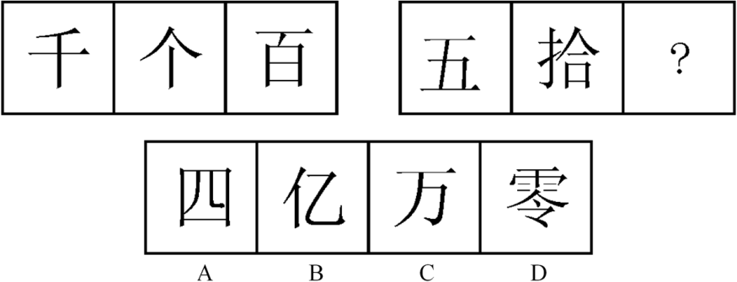

77. (2011北京)从所给四个选项中，选择最合适的一个填入问号处，使之呈现一定规律性：
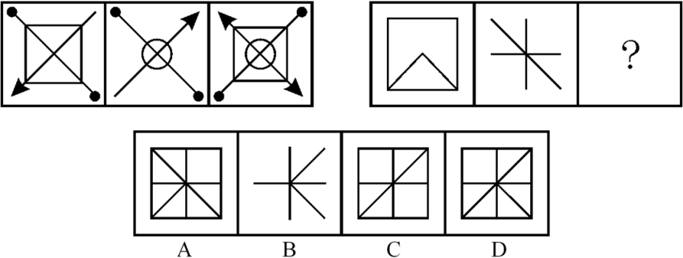

78. (2011北京)请从所给的四个选项中选出最恰当的一项填在问号处，使之呈现一定的规律性。
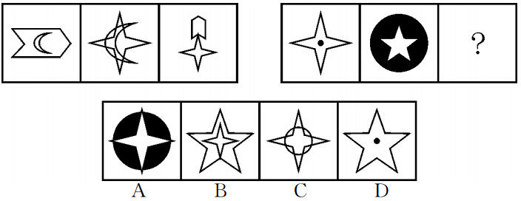

79. (2011北京)选项中包含4个图形，其中有3个呈现一定的规律性，但有1个例外，请将它找出来：
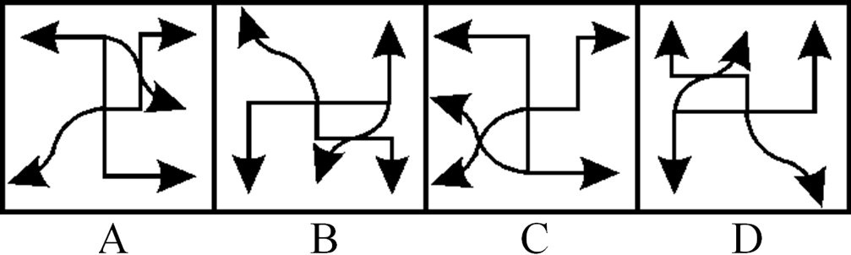

80. (2011北京)选项中包含4个图形，其中有3个呈现一定的规律性，但有1个例外，请将它找出来：
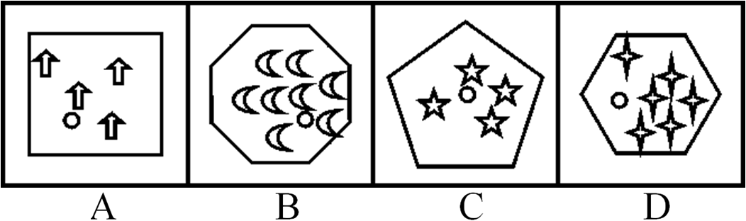

81. (2011北京)如果高鹏远是国家体操队教练，那么他一定获得过奥运会体操冠军。上述论断可以基于以下前提作出，除了：
A. 只有获得过奥运会体操冠军，才有资格当国家体操队教练
B. 如果没有获得过奥运会体操冠军，则没有资格当国家体操队教练
C. 如果有资格当国家体操队教练，则需获得过奥运会体操冠军
D. 如果获得过奥运会体操冠军，则有资格当国家体操队教练

82. (2015山西)2009年，我国国产手机的销售量3200万部，几乎是2007年销售量的3倍，市场占有率也从10.6％上升至17.3％，而平均成本却从每部2400元下降到1500元。于是，有专家预计，到2011年，国产手机的销售量最终会超过进口手机的销售量。以下哪项如果为真，最能支持专家的预测？
A. 国产手机价格相对进口手机较便宜，市场对国产手机的需求仍将持续上升
B. 我国人口将达到13.9亿，这个庞大群体是手机的主要消费者
C. 由我国自主研发的某新型智能手机即将投放市场
D. 品牌已成为影响国产手机销售的重要因素

83. (2011北京)如果你演讲时讲真话，那么富人会反对你。如果你演讲时讲假话，那么穷人会反对你。你演讲时或者讲真话，或者讲假话。所以，或者富人会反对你，或者穷人会反对你。以下哪项与上述推理的结构最为相似？
A. 如果月球上有生物，则一定有空气。如果月球上有生物，则一定有水分。月球上或者没有空气，或者没有水分。所以，月球上没有生物
B. 如果对物体加压，则它的体积会变小。如果对物体降温，则它的体积会变小。或者对物体加压，或者对物体降温。所以，物体的体积会变小
C. 如果天下雨，则地一定会湿。如果天不下雨，则地不一定会湿。或者天下雨或者天不下雨。所以，或者地一定会湿，或者地不一定会湿
D. 如果刺激老虎，则老虎要吃人。如果不刺激老虎，则老虎也要吃人。或者刺激老虎，或者不刺激老虎。总之，老虎要吃人

84. (2019辽宁)一位身穿警服的人从某公安局走出来。根据这一陈述，可作出的断定是：
A. 这个人一定是该公安局的警察
B. 这个人可能是该公安局的警察
C. 这个人一定不是该公安局的警察
D. 这个人是来该公安局办事的警察

85. (2011北京)对于春秋时期的某国，如果仓廪实或衣食足，则民知礼节或知荣辱。如果民知礼节或知荣辱，则或者国富，或者民强。如果民强，则百业兴。事实上该国并非国富，而且并非百业兴。由此可推出：
A. 该国仓廪实但并非衣食足
B. 该国并非仓廪实但衣食足
C. 该国仓廪实且衣食足
D. 该国并非仓廪实且并非衣食足

86. (2011北京)并非任何战争都必然导致自然灾害，但不可能有不阻碍战争的自然灾害。以下哪一项与上述断定的含义最为接近？
A. 有的战争可能不导致自然灾害，但任何自然灾害都可能阻碍战争
B. 有的战争可能不导致自然灾害，但任何自然灾害都必然阻碍战争
C. 任何战争都不可能导致自然灾害，但有的自然灾害可能阻碍战争
D. 任何战争都可能不导致自然灾害，但有的自然灾害必然阻碍战争

87. (2011北京)萨尔斯大学的所有女生都爱吃奶油蛋糕。所有爱吃奶油蛋糕的人都嫌自己长得胖。只有萨尔斯大学的女生才会在意别人的评论。假设上述论断都是真的，则以下哪个选项一定为真？( )Ⅰ在意别人评论的人一般都长得胖Ⅱ在意别人评论的都爱吃奶油蛋糕Ⅲ只有嫌弃自己长得胖的人才是萨尔斯大学的女生
A. 只有Ⅱ
B. 只有Ⅰ和Ⅲ
C. 只有Ⅱ和Ⅲ
D. Ⅰ、Ⅱ和Ⅲ

88. (2011北京)若'所有灵长类动物大脑可能都具有额叶皮质”为真，则以下哪项一定为真？
A. 并非所有灵长类动物大脑都具有额叶皮质，这是不必然的
B. 所有灵长类动物大脑都具有额叶皮质，这是必然的
C. 所有灵长类动物大脑都具有额叶皮质
D. 并非所有灵长类动物大脑都具有额叶皮质，这是可能的

89. (2011北京)某年全市的文理科高考状元都是志远私立高中的学生，于是很多家长得出结论说：'志远中学比市重点高中——一中的教学质量都高”。以下哪项最能反驳这些家长们的结论？
A. 有没有出现文理科高考状元并不是衡量学校教学水平高低的唯一标准
B. 该年志远中学学生高考平均分比市一中学生的低很多
C. 因为志远中学的教师待遇好，有不少教师离开市一中来志远教书
D. 志远中学的学生都住宿，所以他们在校学习时间比市一中学生长

90. (2011北京)副校长：我主张王老师和邱老师中至多有一人可以被推荐为国家级教学名师候选人。校长：我不同意。以下哪项最准确地表达了校长的意见？
A. 王老师和邱老师都不可以被推荐为国家级教学名师候选人
B. 王老师和邱老师中至少有一人可以被推荐为国家级教学名师候选人
C. 王老师和邱老师都可以被推荐为国家级教学名师候选人
D. 如果王老师可以被推荐为国家级教学名师候选人，则邱老师也可以

91. (2011北京)所有与甲型H1N1流感患者接触的人都被隔离了。所有被隔离的人都与徐海华接触过。假设上述命题为真，则下面哪一个命题也是真的？
A. 可能有人没有接触过甲型H1N1流感患者，但接触过徐海华
B. 徐海华是甲型H1N1流感患者
C. 所有与徐海华接触过的人都被隔离了
D. 所有甲型H1N1流感患者都与徐海华接触过

92. (2011北京)小天鹅歌舞团有小演员45名。关于这45名小演员，甲乙丙三人有如下讨论：
甲说：'这些小演员中有些是北京人。”
乙说：'小演员中的李欣欣不是北京人。”
丙说：'这些小演员中有些不是北京人。”
事实上，甲乙丙三人的话只有一句为真。请问，下面哪个选项为真？
A. 45名小演员都不是北京人
B. 有些小演员不是北京人
C. 李欣欣不是北京人
D. 45名小演员都是北京人

93. (2011北京)某国家足球队教练在集训过程中发现球员U、V、W、X、Y、Z的最佳配合特点是：（1）V和X不能同时都在场上，也不能都不在场上；（2）只有U不在场上，V才不在场上；（3）如果W在场上，则X也要在场上；（4）如果Y和Z在场上，则W也必须在场上。那么，如果在U和Z都在场上的情况下，为了保持球员间的最佳配合，则可以推出以下哪项一定为真？
A. X在场上且Y不在场上
B. V在场上且Y不在场上
C. V和W都在场上
D. V和Y都不在场上

94. (2011北京)某知名艺人刘某2009年两次在上海举行个人演唱会。其中，第一次票房收入很好，离演出还有一个月，门票就全部售光。于是，该艺人所在经纪公司决定一个月后再次在上海举办刘某个人演唱会，规模与第一次相当。然而，第二次票房收入很不理想，门票仅售出40%。以下哪项最可能是导致第二次演唱会票房收入下降的原因？
A. 第二次演唱会的节目安排与第一次雷同，很多人已参加过第一次演唱会，故不再参加第二次
B. 在第二次演唱会举办的同时，另一知名艺人正在上海进行魔术表演
C. 参加第二次演唱会的人大多是没有买到第一次演唱会门票的人
D. 第二次演唱会的举办地点不在市中心，很多上海人嫌离家太远，不愿参加

95. (2011北京)某公园内有个奇怪的摊主小周，他只在星期一、星期二、星期三、星期五和星期六工作，而且他只出售4种商品：玩具汽车、充气气球、橡皮泥和遥控飞机。每个工作日，他上午只卖1种商品，下午只卖1种商品，而且还知道如下条件：（1）小周在而且只在两个连续的下午卖玩具汽车；（2）小周只在1个上午或3个下午卖橡皮泥；（3）星期六这天，小周既不卖玩具汽车，也不卖充气气球。若上述情况为真，请问哪一天小周一定会卖玩具汽车？
A. 星期一
B. 星期二
C. 星期三
D. 星期五

96. (2011北京)社会工作是以利他主义价值观为指导，以科学的知识为基础，运用科学方法助人的服务活动。根据上述定义，下列属于社会工作的一项是：
A. 广州亚运会组委会在学校、街道招募了很多志愿者，为亚运会的圆满举办提供了人力保障
B. 自然之友等民间组织多年来开展了各种形式的宣传活动，提高了人们的环保意识
C. 日前众多明星应邀参加了一次慈善拍卖会，募得的善款资助失学儿童
D. 小张是一名专业的心理咨询师，他每学期都会为附近的中小学生义务开课，讲解如何预防青少年犯罪等知识

97. (2015云南)内在经济是指一个厂商在生产规模扩大时自身内部所引起的收益增加，而外在经济是指整个行业规模扩大时给个别厂商所带来的收益增加。根据上述定义，下列属于外在经济的是：
A. 稀土行业近年来发展迅速，一些开采企业由于运输成本和关税的降低，出口量不断增加，和许多国家都建立了贸易往来关系
B. 某茶叶生产商由于引进了一批先进设备，提高了生产效率，销售量比往年扩大了一倍
C. 国产手机行业发展迅速，规模不断扩大，某手机生产商为了增强产品竞争力，开始精简机构降低成本
D. 由于国际油价节节攀升，广东省一些地区的加油站通过提高价格获得了较多利润

98. (2011北京)扎根理论是指在经验资料的基础上建立理论，研究者在研究开始之前一般没有理论假设，直接从实际观察入手，从原始资料中归纳出经验概括，然后上升到理论。根据上述定义，下列符合扎根理论的是：
A. 某研究生为验证压力和成功之间的倒U形曲线关系，做了一项长达一年的实验，实验结果和预先判断并不一致，他认为实验设计可能存在问题
B. 某教授通过对其女儿从3岁到7岁的连续观察研究，总结出了一些儿童认知发展的规律，但是这些结论在学术界还存在争议
C. 某公司基于九型人格理论研制了一套人格测验，公司员工都进行了测试，测试结果和实际情况非常相近
D. 某医疗机构通过问卷、访谈等形式来研究机器设备对医务人员和病人之间的互动影响，发现某些设备明显让病人感觉不舒服，于是改进了设备

99. (2015贵州)乡村旅游是以各种类型的乡村为背景，以乡村田园风光、乡村生活和乡村文化为旅游吸引物，以农业和农村特色资源为基础开发旅游产品，以农民为经营主体、以城市居民为目标的一种休闲旅游形式。根据上述定义，下列属于乡村旅游的一项是：
A. 五一期间靖远县旅游局组织东湾镇大坝村农民20人，赴景泰黄河石林景区参观学习当地农家乐建设情况
B. 周末，小王约了几位好友一起去爬慕田峪长城，归途中向农民购买了一些特产
C. 杨家埠位于山东潍坊，这里的农民心灵手巧，制作出了精美的木版年画和风筝，从而吸引了数以万计的国内外宾客前来观光旅游
D. 周末某市机关组织职工去郊区采摘甜瓜。在这里，家家户户都种植甜瓜，只要与农户谈好价格，就既能体验采摘乐趣，又能把新鲜甜瓜果带回家

100. (2011北京)族群是在较大的社会文化体系中，由于客观上具有共同的渊源及由此延伸出的共同的文化，因此主观上自我认同并区别于其他群体的一群人。其中共同的渊源是指世系、血统、体质的相似；共同的文化是指相似的语言、宗教、习俗等。根据上述定义，下列属于族群的一项是：
A. 为满足学生学习书法的热情及需求，大学里成立了书法社团
B. 因为怀有相同的宗教信仰，全球伊斯兰教信徒们走到了一起，形成了一个大的宗教团体。据统计，截止到2009年，伊斯兰教穆斯林目前有15亿7000万
C. 美国大多数亚裔是近几十年来的新移民，因为具有勤奋节俭、吃苦耐劳、重视教育等优良传统，亚裔美国人已经成为美国最成功的少数民族之一
D. 由于工作压力加大、孩子生育养育成本逐年上升，一部分年轻人有固定收入和生育能力，但却选择不生育后代，由此形成了丁克一族

101. (2011北京)技术创新是新产品或工艺从设想产生到市场应用的一个完整过程，它包括新设想的产生、研究、开发、商业化生产到推广这样一系列的活动。新设想的产生到研发活动，是技术知识产权的创造过程；商业化生产到推广，则是促进品牌知识产权的创造过程。根据上述定义，下列属于技术创新的一项是：
A. 上世纪90年代，丹麦一家助听器公司推行了一种全新的组织模型：没有正式的层级和汇报关系，资源分配是围绕项目小组展开的，组织是完全开放的。这种创新取得了巨大成功
B. 钢铁公司通过引进国际先进技术，建设了一条超薄热带生产线，实现了以薄为主，以热代冷的生产方式，填补了国内空白
C. 经过研究和实践，我国某农业科学家提出果树嫁接的新技术，实现了产量翻两番的目标
D. 技术人员引进并吸收了国外发达技术，设计生产出具有自主知识产权的高速动车组，并已应用到京津、武广等线

102. (2011北京)睡眠效应是指信息的传播效果会随时间的推移发生改变的现象。也就是说，传播结束一段时间后，有的信息带来的正效果在下降，而有的信息带来的负效果却向正效果转化。根据上述定义，下列现象属于睡眠效应的是（）。
A. 有时一些广告创意平庸，受众反映其乏味甚至反感，但广告产品的销量却在上升
B. 很多青少年把娱乐明星视为自己的偶像，行为和思想都受到明星们很大的影响
C. 谈判陷入僵局即将破裂时，双方先冷静思考一下再重开谈判，进展会异常顺利
D. 教师反复给学生讲解三角形面积的求法，学生还是不能正确求出三角形的面积

103. (2011北京)成长需要自由的空间，要想使人成长得更快，就一定要给他活动的自由，而不要将他拘泥于一个小小的鱼缸。这种给予更大空间而带来更快发展的现象被称为“鱼缸法则”。根据上述定义，下列现象属于“鱼缸法则”的是：
A. 某学生为提高自身综合素质，除了本专业课程，还选修了其他专业课程
B. 某地将工作能力突出的青年干部适时提拨到重要岗位任职，使其承担重要责任
C. 有些父母为了让孩子有稳定的生活和工作，千方百计将孩子留在身边
D. 西部某市拓宽选贤门路，到经济发达的沿海地区招聘各种优秀人才

104. (2011北京)小数法则是一种心理偏差，是指人们将小样本中某事件的概率分布看成是总体分布，抓住问题的某个特征直接推断结果，而不考虑这种特征出现的真实概率及与特征有关的其他原因。根据上述定义，下列哪一项反映了小数法则：
A. 在掷硬币的游戏中，即使连续10次出现正面，第11次出现正面的概率仍然还是50%
B. 一位基金经理在过去两年中的投资业绩好于行业平均水平，这位经理今年不一定会比业绩一般的经理优秀
C. 在北京街头随机访问100名路人，会说英语的有50人，由此得出北京市有一半人会说英语
D. 大牛市中，从股市中随机选取一只股票，这只股票上涨的可能性要大于下跌的可能性

105. (2011北京)避风港原则是指网络服务提供者为服务对象提供搜索或者链接服务时，在接到权利人的通知书后，根据《信息网络传播权保护条例》的规定断开与侵权的作品、表演、录音录像制品的链接的，不承担赔偿责任。根据避风港原则，下列事件可以不承担赔偿责任的是：
A. 某网站在线播放电视剧，点击播放视频先出广告，然后开始播放剧集，每集后面注明网站来源
B. 某动画片分享网站为用户提供上传存储空间，供人免费在线观看，在网站首页显示宣传图片、播客名称、播放次数等信息，在接到动画片所有权人的通知后已及时删除
C. 某网站未经许可，擅自提供了某电视剧的在线播放服务，网站在收到诉状后及时删除了涉嫌侵权视频，并已设立了专门接收版权投诉和侵权通知的邮箱
D. 某电影由网友上传到某网站提供的存储空间将该电影分成四段在网站播放，在受到网站管理员警告后，该网友删除了影片

2009年北京市完成全社会固定资产投资4858.4亿元，比上年增长26.2%。其中，基础设施投资1462亿元，增长26%，主要投向交通运输和公共服务业，交通运输投资698.6亿元，增长15.6%，公共服务业投资434.5亿元，增长49%。
分登记注册类型看，国有内资单位完成投资2316.8亿元，比上年增长66.8%；非国有内资单位完成投资2096.4亿元，增长2.8%；外商及港澳台完成投资445.2亿元，增长5.9%。
分产业看，第一产业投资57.4亿元，增长1倍；第二产业投资411.4亿元，增长6.6%，其中工业投资406.2亿元，增长6.7%；第三产业投资4389.5亿元，增长27.8%。
分城乡看，城镇投资完成4378.2亿元，增长23.2%；农村投资完成480.2亿元，增长63.5%。 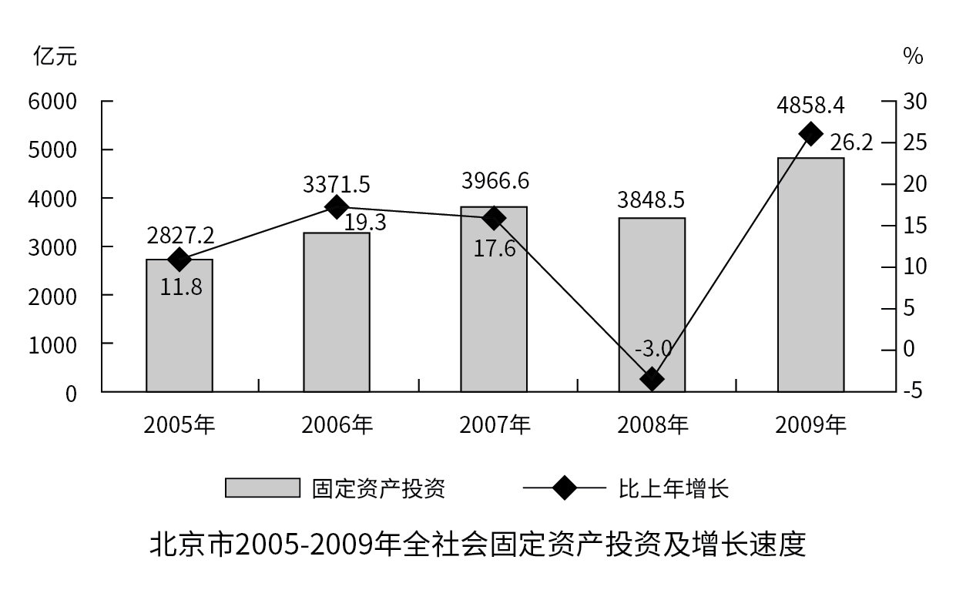

106. (2011北京)2004年全年，北京市完成全社会固定资产投资约多少亿元？( )
A. 2164.3
B. 2393
C. 2528.8
D. 2827.2

107. (2011北京)与2008年相比，2009年国有内资单位完成的投资在北京市全社会固定资产投资总额中的比重：
A. 上升了12个百分点
B. 基本不变
C. 下降了17个百分点
D. 上升了41个百分点

108. (2011北京)2008年北京市交通运输投资额大约是公共服务投资额的多少倍？
A. 1.6
B. 1.9
C. 2.1
D. 2.5

109. (2011北京)假设第一产业投资全部来自农村投资，则2009年的农村投资中有多大比例投入到第二和第三产业？
A. 12%
B. 24%
C. 76%
D. 88%

110. (2011北京)以下关于北京市全社会固定资产投资状况的说法，与资料相符的一项是：
A. 2005~2009年年均完成投资超过4000亿元
B. 2008年外商及港澳台投资额超过总投资额的一成
C. 2009年第一产业投资同比增长额在三次产业中最高
D. 2009年第三产业投资额所占比重低于2008年

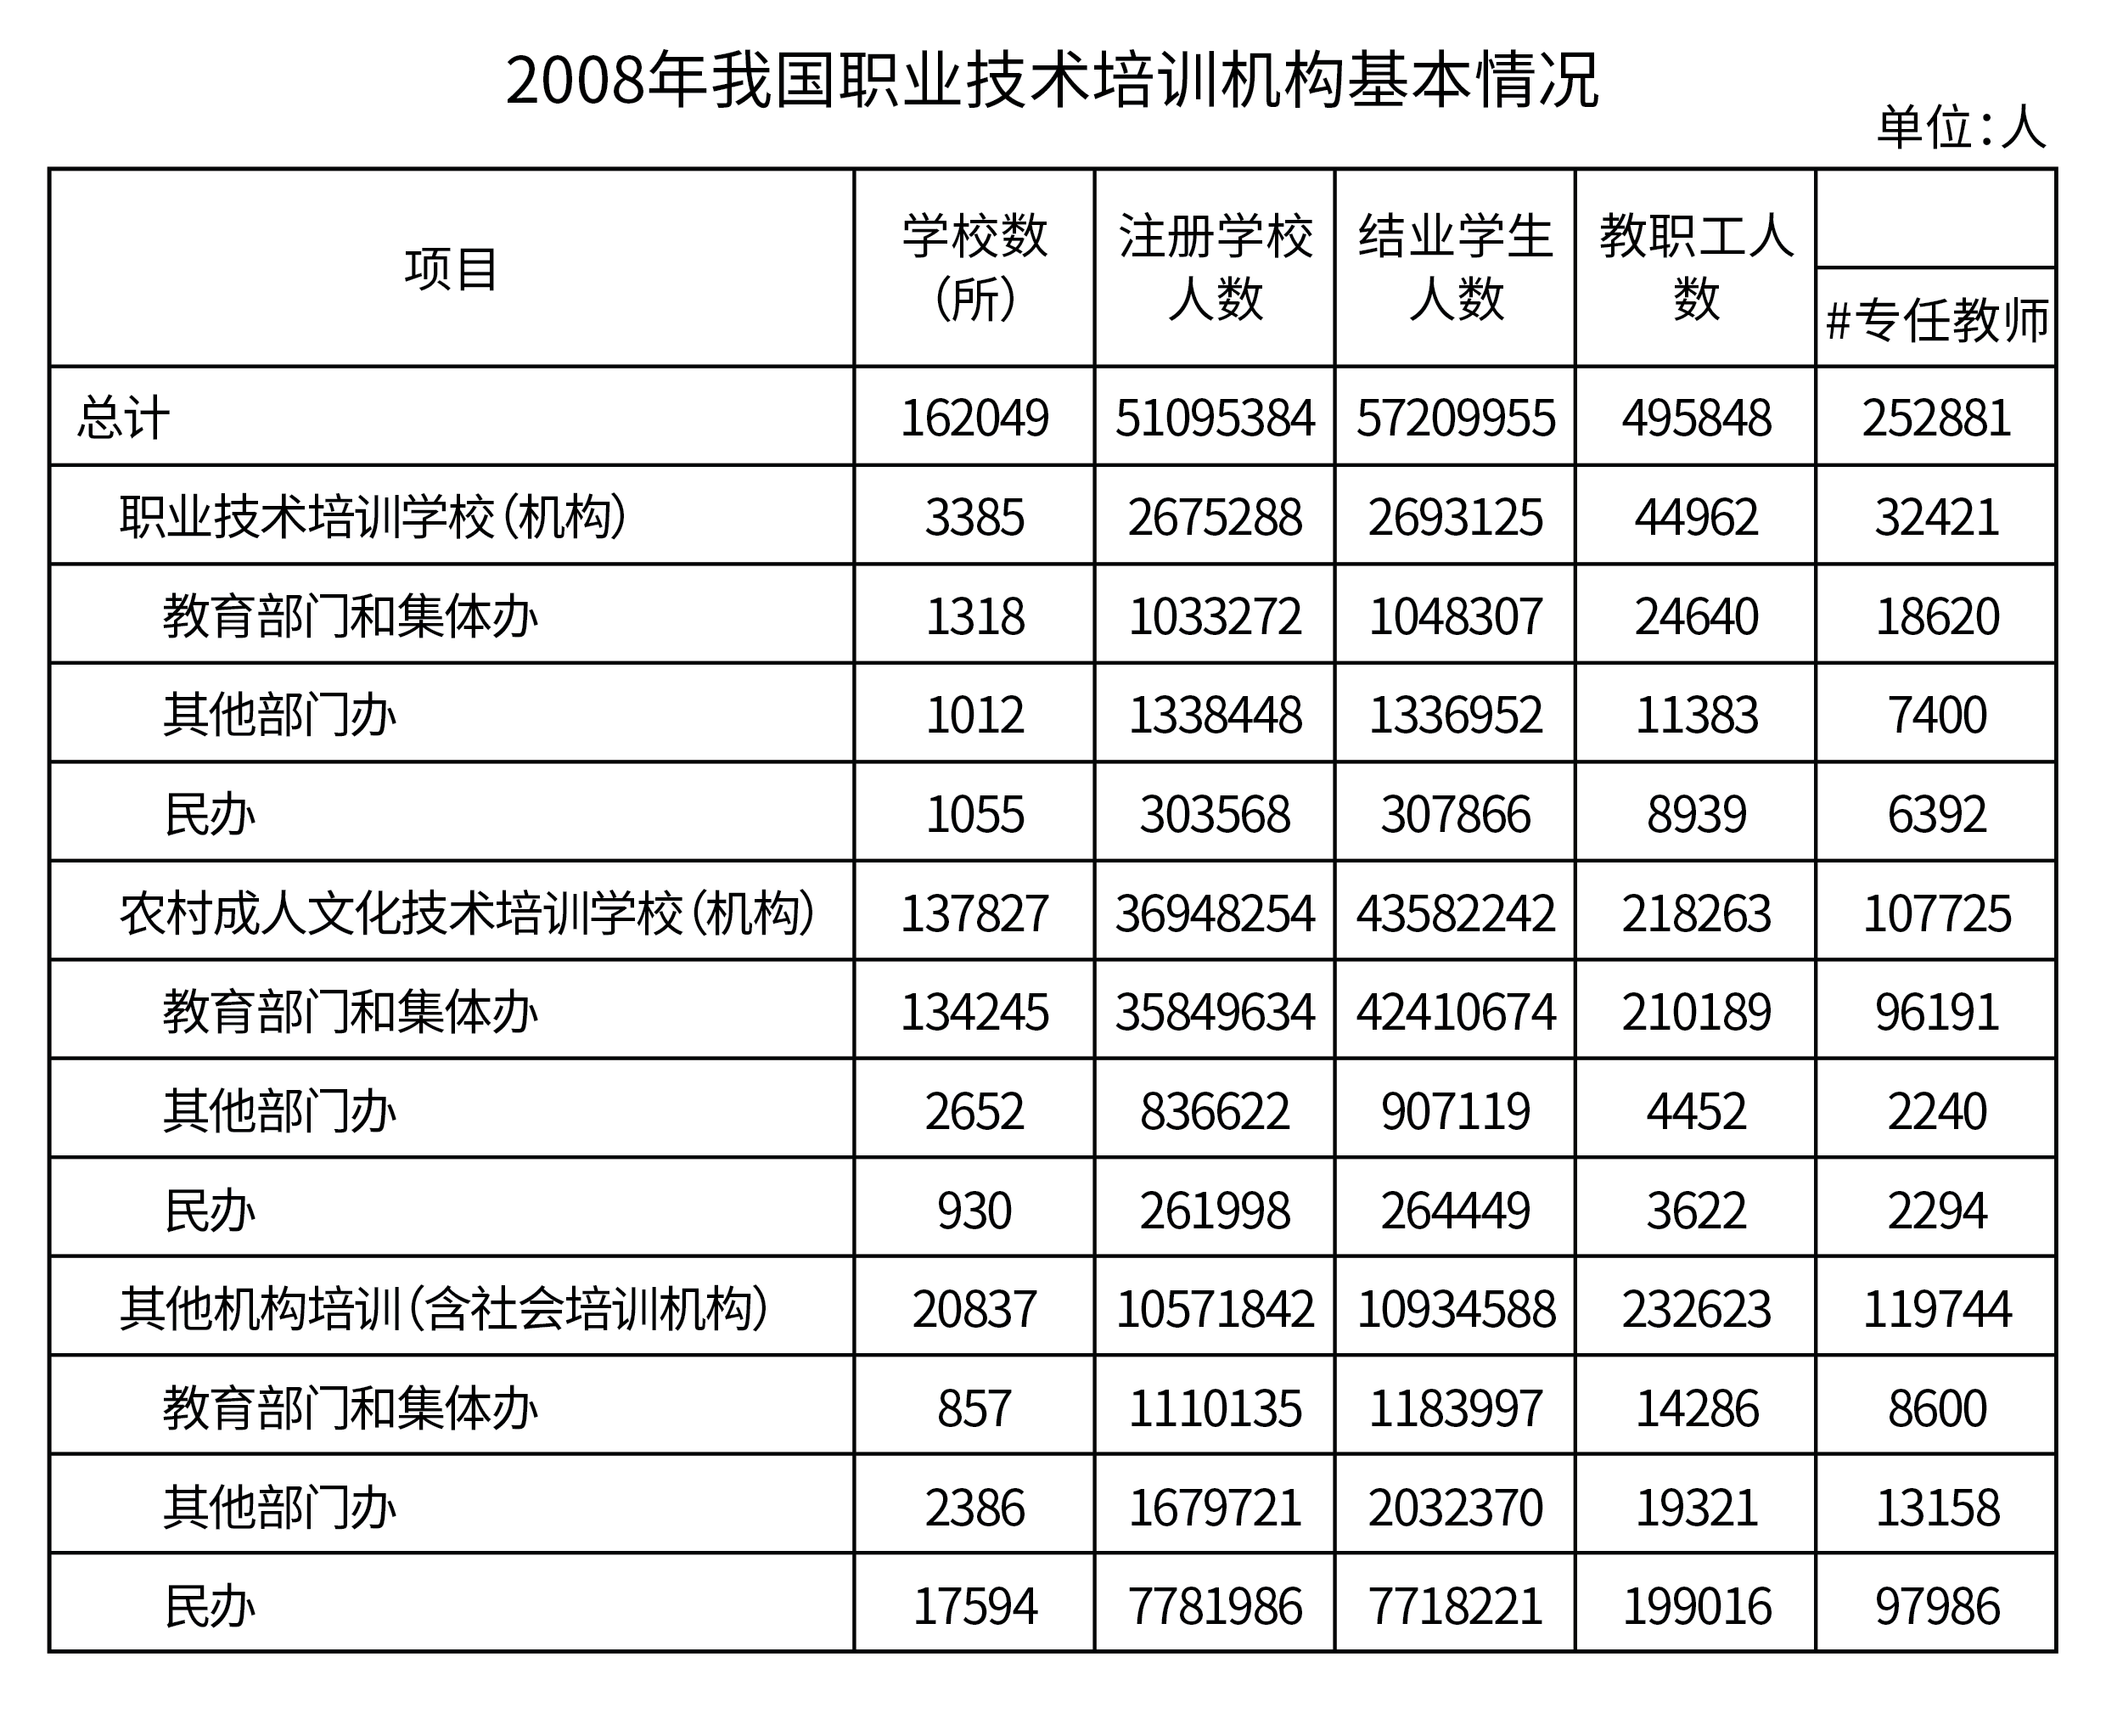
111. (2011北京)
2008年我国平均每所职业技术培训机构的结业学生人数约为：
A. 281人
B. 310人
C. 353人
D. 403人

112. (2011北京)2008年，教职工中专任教师比重最高的是以下哪种职业技术培训机构？
A. 教育部门和集体办职工技术培训学校
B. 民办职工技术培训学校
C. 民办农村成人文化技术培训学校（机构）
D. 其他部门办其他培训机构（含社会培训机构）

113. (2011北京)2008年，平均每所职工技术培训学校（机构）的注册学生人数约为教职工人数的多少倍？
A. 101
B. 60
C. 42
D. 118

114. (2011北京)2008年，平均每所机构注册学生人数最多的是以下哪种职业技术培训机构？
A. 教育部门和集体办职工技术培训学校
B. 民办职工技术培训学校
C. 民办农村成人文化技术培训学校（机构）
D. 其他部门办其他培训机构（含社会培训机构）

115. (2011北京)以下说法与资料不符的是：
A. 平均每所农村成人文化技术培训学校（机构）的专任教师不足1人
B. 在其他培训机构中民办机构所占比例最高
C. 农村成人文化技术培训学校在全国技术培训机构中的比重超过八成
D. 民办职业技术培训机构的专任教师数量是三种办学力量中最多的

2009年全年粮食种植面积10897万公顷，比上年增加217万公顷；棉花种植面积495万公顷，减少80万公顷；油料种植面积1360万公顷，增加76万公顷；糖料种植面积188万公顷，减少11万公顷。
全年粮食产量53082万吨，比上年增加211万吨，增产0.4%。其中，夏粮产量12335万吨，增产2.2%；早稻产量3327万吨，增产5.3%；秋粮产量37420万吨，减产0.6%。 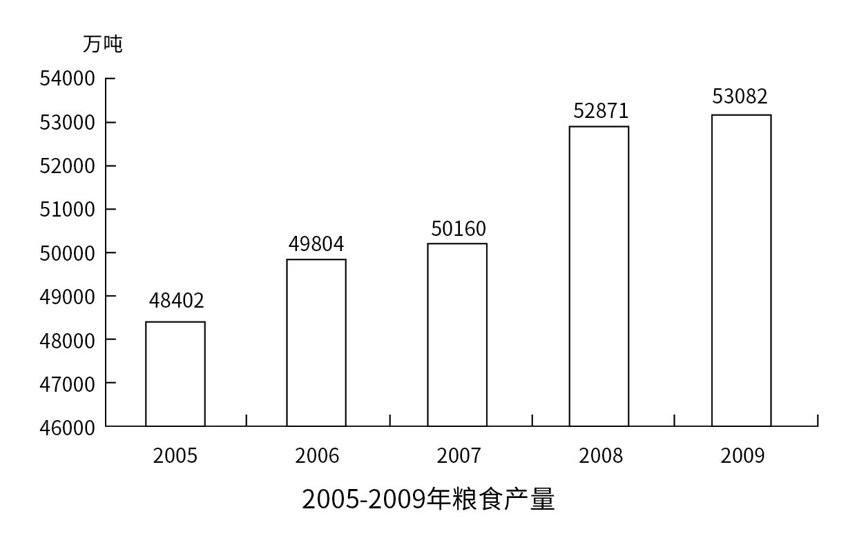 全年棉花产量640万吨，比上年减产14.6%。油料产量3100万吨，增产5.0%。糖料产量12200万吨，减产9.1%。烤烟产量280万吨，增产6.7%。茶叶产量135万吨，增产7.1%。
116. (2011北京)2009年粮食产量比上年增长约( )。
A. 4%
B. 3%
C. 0.4%
D. 0.3%

117. (2011北京)与上年相比，下列农作物中2009年增产量最多的是：
A. 糖料
B. 烤烟
C. 茶叶
D. 油料

118. (2011北京)2009年秋粮产量在全年粮食产量中的比例与上年相比( )。
A. 增加了0.7个百分点
B. 减少了0.7个百分点
C. 增加了7个百分点
D. 减少了7个百分点

119. (2011北京)2008年粮食的单位面积产量约为( )。
A. 4.95吨/公顷
B. 5.37吨/公顷
C. 5.02吨/公顷
D. 4.69吨/公顷

120. (2011北京)下列说法中，与资料相符的是：
A. 2005~2009年年均粮食产量增长不到1000万吨
B. 2008年粮食产量增长率超过6%
C. 粮食产量增长最快的是2006年
D. 2008年早稻产量约为3160万吨

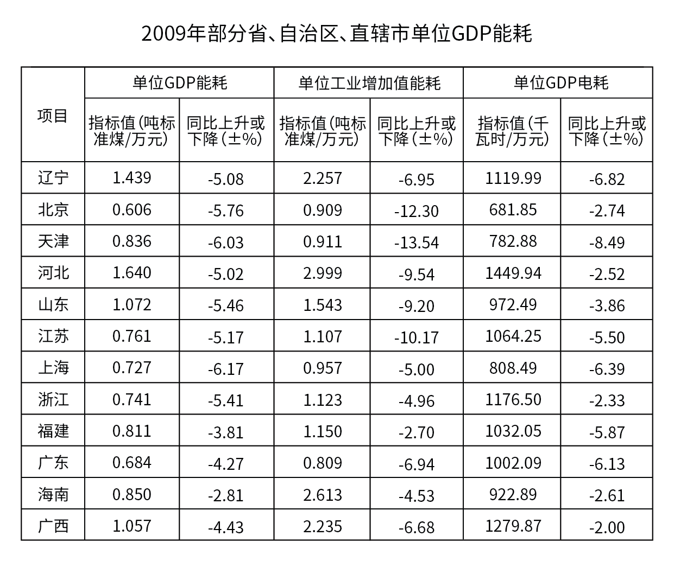
121. (2011北京)表中2009年单位GDP能耗和单位工业增加值能耗相差最大的省市区是：
A. 辽宁
B. 河北
C. 海南
D. 广西

122. (2011北京)与上年相比，表中2009年每万元GDP耗电量下降最多的省市区是：
A. 辽宁
B. 天津
C. 上海
D. 广东

123. (2011北京)若保持与2009年相同的降幅，北京市在哪一年的万元GDP能耗将降低到0.55吨标准煤以下？
A. 2011
B. 2012
C. 2013
D. 2014

124. (2011北京)2009年单位GDP能耗、单位工业增加值能耗和单位GDP电耗由高到低排列，均在列表前五位的地区有几个？
A. 0
B. 1
C. 2
D. 3

125. (2011北京)以下说法与资料相符的是：
A. 2008年浙江的单位工业增加值能耗高于江苏
B. 2009年单位GDP能耗最高地区的水平是最低地区的两倍以上
C. 2009年单位GDP能耗和电耗降幅最为接近的省市区是广东
D. 表中2008年万元GDP电耗在千度以上的省市区数和2009年相同

二、多选题（本大题共10小题，每题0.7分，共计7分）
1. (2011北京)（多选题）下列选项中，属于我市“三农”工作取得的成就的是( )。
A. 城乡社会管理实现了无缝对接
B. 建立了以中心城—新城—小城镇—新型农村社区为节点的城乡体系
C. 实现了农业资源的减量化、再利用和再循环
D. 农村发生了由表及里的变化

2. (2011北京)（多选题）下列属于我市做好生活必需品市场调控保障工作，抑制价格过快上涨势头的措施的是( )。
A. 强化价格监测预警，制定各项应急预案
B. 落实居民救助政策，安排好困难群众生活
C. 强化能源运行调度，做好煤电油气运协调工作
D. 强化区域合作能力，保障农产品货源供应

3. (2011北京)社会主义市场经济倡导正当竞争，反对不正当竞争。下列企业行为中，属于不正当竞争的是（ ）。
A. 甲企业为了扩大销售，加大广告宣传力度，影响消费者购买行为
B. 乙企业为了扩大市场份额，进行有奖销售，最高奖励现金1万元
C. 丙企业通过捐建希望小学，提高了知名度，扩大了市场份额
D. 丁企业为了稳定市场份额，联合行业内的其他企业达成价格协议

4. (2011北京)（多选题）在社会主义市场经济体制中，政府的经济职能主要有( )。
A. 调节收入分配和进行资源配置
B. 制定市场规则和维护市场秩序
C. 制定财政政策和货币政策，干预经济运行
D. 制定经济发展计划和产业政策，引导资源流向

5. (2011北京)（多选题）下列选项中，属于我国中央银行主要业务的是( )。
A. 对银行的业务
B. 对企业的业务
C. 对政府的业务
D. 对居民的业务

6. (2011北京)杨某与刘某在日常生活中有矛盾。杨某为了泄私愤，造谣说刘某生活作风有问题，致使刘某的生活和工作受到很不利的影响。在这种情况下，刘某可以要求杨某承担的民事责任有（ ）。
A. 停止侵害
B. 恢复名誉
C. 消除影响
D. 赔礼道歉

7. (2011北京)（多选题）下列处罚方式中，不属于治安管理处罚的是( )。
A. 罚款
B. 罚金
C. 拘役
D. 剥夺政治权利

8. (2011北京)下列选项中，属于我国宪法基本原则的有（ ）。
A. 人民主权原则
B. 民主集中制原则
C. 社会主义法治原则
D. 权力分立与制衡原则

9. (2011北京)（多选题）下列选项中，哪些不属于主要由气候原因形成的景观？（ ）
A. 冰川地貌
B. 日不落现象
C. 潮汐现象
D. 极光现象

10. (2011北京)（多选题）三希堂位于北京故宫博物院养心殿，以储存三希墨宝而闻名于世。三希是指( )。
A. 《快雪时晴帖》
B. 《伯远帖》
C. 《中秋帖》
D. 《黄州寒食帖》

参考答案与解析
第一部分 客观题
一、单选题
第1题
【知识点】 毛泽东思想与中国特色社会主义理论体系
【答案】 C
【解析】 本题考查时政。2010年中央经济工作会议指出，要实施稳健的货币政策，按照总体稳健、调节有度、结构优化的要求，把好流动性这个总闸门，把信贷资金更多投向实体经济特别是“三农”和中小企业，更好服务于保持经济平稳较快发展。因此，选择C选项。
【来源】 2011年北京公务员考试《行测》真题第1题

第2题
【知识点】 毛泽东思想与中国特色社会主义理论体系
【答案】 B
【解析】 本题考查时政。根据十七届五中全会、全国保障性安居工程工作会议的精神，2011年我国将大力推进以公共租赁住房为重点的保障性安居工程建设。因此，选择B选项。
【来源】 2011年北京公务员考试《行测》真题第2题

第3题
【知识点】 毛泽东思想与中国特色社会主义理论体系
【答案】 D
【解析】 本题考查时事。2010年12月21日至22日，中央农村工作会议在北京举行，胡锦涛在讲话中指出，“把水利作为国家基础设施建设的优先领域，把农田水利作为农村基础设施建设的重点任务……”因此，选择D选项。
【来源】 2011年北京公务员考试《行测》真题第3题

第4题
【知识点】 毛泽东思想与中国特色社会主义理论体系
【答案】 A
【解析】 本题考查时政。十七届五中全会提出，坚持把保障和改善民生作为加快转变经济发展方式的根本出发点和落脚点，并将“城乡居民收入普遍较快增加，社会建设明显加强”纳入今后5年经济社会发展的主要目标。因此，选择A选项。
【来源】 2011年北京公务员考试《行测》真题第4题

第5题
【知识点】 毛泽东思想与中国特色社会主义理论体系
【答案】 B
【解析】 本题考查北京市时政。“五规合一”即以人口规划为基础、以产业规划为核心、以空间规划为引导、以文化遗产保护规划为重点、以土地利用规划为保障。因此，选择B选项。
【来源】 2011年北京公务员考试《行测》真题第5题

第6题
【知识点】 毛泽东思想与中国特色社会主义理论体系
【答案】 C
【解析】 本题考查北京市时政。2010年12月22日，国务院常务会议决定，自2011年1月1日起继续提高退休人员基本养老金。自2005年起，中国已连续六年提高企业退休人员基本养老金，此次调整是第七次上调。因此，选择C选项。
【来源】 2011年北京公务员考试《行测》真题第6题

第7题
【知识点】 毛泽东思想与中国特色社会主义理论体系
【答案】 C
【解析】 本题考查时政。2010年12月，北京市人力资源和社会保障局局长张欣庆表示，“十二五”期间，北京人保部门将加快构建城乡一体化的社会保障体系，实现社会保障从“制度全覆盖”向“人群全覆盖”转移。因此，选择C选项。
【来源】 2011年北京公务员考试《行测》真题第7题

第8题
【知识点】 毛泽东思想与中国特色社会主义理论体系
【答案】 A
【解析】 本题考查时政。低钠盐是以碘盐为原料，添加了一定量的氯化钾和硫酸镁，有助于改善体内钠、钾、镁的平衡状态，降低高血压、心血管疾病的风险，最适合中老年人和患有高血压，以及身怀六甲的孕妇长期服用。北京市已于2011年年初启动“限盐行动”，向餐馆、集体食堂和家庭推广使用低钠盐。因此，选择A选项。
【来源】 2011年北京公务员考试《行测》真题第8题

第9题
【知识点】 地理常识（其它）
【答案】 A
【解析】 本题考查地理常识。
A项，当选，周口店遗址，又名周口店北京人遗址群，位于北京市房山区，是中国著名的出土古人类化石、文化遗物和古动物化石的史前遗址，1987年被列入世界文化遗产名录。
B项，不当选，恭王府位于北京市西城区，是清代规模最大的一座王府，曾先后作为和珅、恭亲王奕䜣的宅邸，是全国重点文物保护单位。恭王府历经了清王朝由鼎盛而至衰亡的历史进程，承载了极其丰富的历史文化信息，故有了“一座恭王府，半部清代史”的说法。
C项，不当选，北京明城墙遗迹位于北京市中心地域，东起城东南角楼，西至崇文门，是明清北京城的重要象征，是国家级遗址保护区。
D项，不当选，元大都遗址又名汗八里城，是中国元代的都城遗址，包括今北京市旧城的内城及其以北部分，是当时世界上最大的都市，是全国重点文物保护单位。
因此本题选A。
【来源】 2011年北京公务员考试《行测》真题第9题

第10题
【知识点】 历史常识（其它）
【答案】 C
【解析】 本题考查历史常识。社会主义改造的完成是1956年；1950年，人民解放军解放广州，进而解放大西南；是第一届全国人民代表大会的召开是1954年。新中国的成立标志着人民掌握了国家政权。故选C。
【来源】 2011年北京公务员考试《行测》真题第10题,2016年湖北省荆州市事业单位招录考试《综合应用能力测试》第11题

第11题
【知识点】 辩证法
【答案】 A
【解析】 题干的意思是：湍急的河流下，必有深潭；高高的山岭下，必有深谷。没有深潭的话，河水很浅的话，水流就不会湍急；湍急的河水也会冲刷出深渊。体现的是矛盾双方对立统一的关系，即矛盾双方在一定条件下相互依存，一方的存在以另一方的存在为前提。所以，正确答案是A。
【来源】 2011年北京公务员考试《行测》真题第11题,2019年4月27日安徽省阜阳市颍上县基层特岗《职业能力测验》真题第1题

第12题
【知识点】 唯物史观
【答案】 C
【解析】 这句话体现出社会属性是人的本质属性。人作为社会群体中的一员，有两种属性，即人的自然属性和人的社会属性。只有社会属性才是人的本质属性。所以，正确答案是C。
【来源】 2011年北京公务员考试《行测》真题第12题

第13题
【知识点】 宪法
【答案】 B
【解析】 本题考查法律常识。A选项国务院是我国最高中央政府。B选项《宪法》第九十三条规定，中华人民共和国中央军事委员会领导全国武装力量。C选项错误。D选项国防部属于国务院部门，主要发布中国国防和军队建设权威信息,旨在对外传递中国军方声音,宣传中国国防政策,加强与外军交流合作,展示中国军队良好形象,促进国防和军队现代化建设。故选B。有疑问要解答，请在公众号“一起学公基”留言。
【来源】 7.03今日作业-常识判断第18题,09.25今日作业-常识判断第7题,2011年北京公务员考试《行测》真题第13题,3.12今日作业-常识判断第7题,3.19今日作业-常识判断第7题,7.9今日作业-常识判断第7题,2019年11月16日广西壮族自治区桂林市事业单位考试《职业能力测验》真题第51题

第14题
【知识点】 国内时政
【答案】 C
【解析】 《国家中长期人才发展规划纲要（2010—2020年）》明确指出，人才是指具有一定的专业知识或专门技能，进行创造性劳动并对社会作出贡献的人，是人力资源中能力和素质较高的劳动者。人才是我国经济社会发展的第一资源。所以，正确答案是C。
【来源】 2011年北京公务员考试《行测》真题第14题

第15题
【知识点】 宪法
【答案】 D
【解析】 本题考查法律常识。A选项立法机关是有立法权的国家机关。B选项执法机关一般指的行政机关。C选项司法机关既包括法院，也包括检察院，不是专指检察院的性质的。D选项《宪法》第一百二十九条规定，中华人民共和国人民检察院是国家的法律监督机关。虽然广义上讲，司法机关是行使司法权的国家机关，广义是包括检察机关，但狭义上仅指法院。故选D。
【来源】 7.03今日作业-常识判断第17题,09.25今日作业-常识判断第6题,2011年北京公务员考试《行测》真题第15题,3.12今日作业-常识判断第6题,3.19今日作业-常识判断第6题,7.9今日作业-常识判断第6题

第16题
【知识点】 经济常识（其它）
【答案】 B
【解析】 本题考查经济常识。财政收入是指政府为履行其职能、实施公共政策和提供公共物品与服务而筹集的一切资金的总和。按政府取得财政收入的形式，可将其分为税收收入、国有资产收益、国债收入、收费收入以及其他收入等，其中最主要的收入来源是税收收入。故选B。
【来源】 2011年北京公务员考试《行测》真题第16题

第17题
【知识点】 经济常识（其它）
【答案】 A
【解析】 本题考查经济常识。汇率又称外汇利率、外汇行市，是以一国货币单位表示的外国货币单位的价格。如果一国货币汇率上升，即对外升值，意味着在国际市场上，本币可以兑换更多的外国货币，进而能购买更多的外国商品，使得本国进口增加。故选A。
【来源】 2011年北京公务员考试《行测》真题第17题

第18题
【知识点】 行政法
【答案】 D
【解析】 本题考查《公务员法》。《公务员法》第三十三条规定：“对公务员的考核，按照管理权限，全面考核公务员的德、能、勤、绩、廉，重点考核工作实绩。”因此，选择D选项。
【来源】 2011年北京公务员考试《行测》真题第18题

第19题
【知识点】 刑法
【答案】 C
【解析】 犯罪中止是指犯罪分子在实施犯罪过程中，自动放弃犯罪或者自动有效地防止犯罪结果发生的行为。李军为了盗窃本单位保险柜里的现金而设法配制了保险柜的钥匙，但是在盗窃过程中，出于怕被发现的畏惧心理而自己主动停止了犯罪，属于犯罪中止。所以，正确答案是C。
【来源】 7.05今日作业-常识判断第12题,09.27今日作业-常识判断第1题,2011年北京公务员考试《行测》真题第19题,3.20今日作业-常识判断第1题,7.10今日作业-常识判断第1题

第20题
【知识点】 经济法
【答案】 C
【解析】 本题考查法律常识。《合伙企业法》第39条规定：“合伙企业不能清偿到期债务的，合伙人承担无限连带责任。”故选C。有疑问要解答，请在公众号“一起学公基”留言。
【来源】 2011年北京公务员考试《行测》真题第20题

第21题
【知识点】 民法
【答案】 D
【解析】 本题考查法律常识。根据《著作权法》第二十一条规定，公民的作品，其发表权的保护期为作者终生及其死亡后五十年，截止于作者死亡后第五十年的12月31日。A选项作家终生及其死后20年错误。B选项作家终生及其死后30年错误。C选项作家终生及其死后40年错误。D选项作家终生及其死后50年正确。故选D。有疑问要解答，请在公众号“一起学公基”留言。
【来源】 2008年贵州公务员考试《行测》真题第9题,2011年北京公务员考试《行测》真题第21题

第22题
【知识点】 科技常识其它
【答案】 B
【解析】 本题考查生活常识。体操运动员经常在手掌上抹的白色粉末为“碳酸镁”，通常称之为“镁粉”。碳酸镁具有很强的吸湿作用，能吸去掌心汗水，增加掌心与器械之间的摩擦力，有利于帮助运动员握紧器械，提高动作质量。故选B。
【来源】 2011年北京公务员考试《行测》真题第22题,2016年2月新疆库尔勒市事业单位考试《行政职业能力测验》真题第14题

第23题
【知识点】 地理常识（其它）
【答案】 A
【解析】 本题考查地理常识。中国领土最南端在南海的南沙群岛中的曾母暗沙（3°52ˊN），最北端在黑龙江省漠河以北的黑龙江主航道的中心线上（53°33ˊN），最东端在黑龙江和乌苏里江主航道中心线交汇处（135°2ˊE），最西端在新疆帕米尔高原（73°40ˊE）。故选A。
【来源】 2011年北京公务员考试《行测》真题第23题

第24题
【知识点】 公文常识
【答案】 C
【解析】 本题考查公文常识。“请示”应当一文一事；一般只写一个主送机关，需要同时送其他机关的，应当用抄送形式，但不得抄送其下级机关。故选C。
【来源】 2011年北京公务员考试《行测》真题第24题

第25题
【知识点】 毛泽东思想与中国特色社会主义理论体系
【答案】 B
【解析】 本题考查时事政治。“火星-500”是一个由俄罗斯组织、多国参与的国际大型地面模拟实验火星载人飞行试验项目。2011年2月18日，在俄罗斯进行的模拟登陆火星试验再次引起人们的关注。当天，中国志愿者王跃首次踏上“火星”表面。因此，选择B选项。
【来源】 2011年北京公务员考试《行测》真题第25题

第26题
【知识点】 基础知识（篇章）
【答案】 B
【解析】 基础知识题。
根据公文写作的规范要求，公文名称不能省略发文机关，发文字号一般放在紧接公文名称之后的括号里，表示补充说明。对比选项，B项符合公文写作规范要求。
因此本题选B。
【来源】 2011年北京公务员考试《行测》真题第36题

第27题
【知识点】 逻辑填空（篇章）
【答案】 B
【解析】 实词辨析题。
A项，“采取”指选择施行，常与某种方针、政策、措施、手段等搭配，故“采取”与“措施”搭配得当，符合语境，排除。
B项，“分配”指按一定的标准或规定分（东西）；安排。各类市场经济主体在市场经济条件下开发资源要遵循市场规律，有自发性和自主性，不可能采用法律或经济、行政的措施强行安排，“分配”不符合语境。
C项，“按照”是介词，指根据、依照，与“原则”搭配得当，符合语境，排除。
D项，“明确”指清晰明白而确定不移。根据“按照‘谁开发、谁保护，谁受益、谁补偿，谁污染、谁治理，谁破坏、谁修复’的原则”可知，对于“资源补偿、生态环境保护与修复”意思是要很清楚该承担的责任，因此，“明确”符合语境，排除。
B项与语境不符，使用不当。
因此本题选B。
【来源】 2011年北京公务员考试《行测》真题第37题

第28题
【知识点】 逻辑填空（篇章）
【答案】 D
【解析】 实词辨析题。
根据“按照‘谁开发、谁保护，谁受益、谁补偿，谁污染、谁治理，谁破坏、谁修复’的原则”可知，该空应体现“企业有保护、修复生态环境的责任，却不是唯一责任者”的含义。对比选项，Ｄ项“责任主体”既可以体现“责任”的含义，又能体现“企业承担主要责任，但不是唯一责任者”的含义，符合语境。
Ａ项“承担者”、Ｂ项“执行者”填入该空，企业就成了唯一责任者，不符合语境，排除A项、B项。Ｃ项“法人”本身既是权利的享有者，也是义务的承担者，而文中强调必须承担责任，不符合语境，排除C项。
因此本题选D。
【来源】 2011年北京公务员考试《行测》真题第38题

第29题
【知识点】 逻辑填空（篇章）
【答案】 A
【解析】 实词辨析题。
第一空，根据“解决资源型企业历史遗留问题”可知，该空所在句子应体现“使下岗失业人员再就业”的含义。“实现”与“保障”符合语境，而“施行”既与“再就业”搭配不当，也不符合语境，故排除B项、C项。
第二空，“保障”指保护（生命、财产、权利等）使不受侵犯和破坏，与“平稳退出和社会安定”搭配得当，符合语境。“施行”与“安定”搭配不当，排除D选项。锁定A项。
验证第三空，“施行”指按照某种方式或办法去做、实行，与“政策”搭配得当，符合语境。
因此本题选A。
【来源】 2011年北京公务员考试《行测》真题第39题

第30题
【知识点】 主旨概括（篇章）
【答案】 D
【解析】 主旨概括题。找主旨句，对比选项。
文段先讲各类市场主体在资源开发中要承担资源补偿等方面的责任和义务，接着讲企业是资源补偿、生态环境保护与修复的责任主体，最后讲资源开发后有关补偿的问题。文段主要围绕资源开发中的补偿问题进行论述，重点讲资源开发的补偿机制。对比选项，D项与文段重点相符。
因此本题选D。
【来源】 2011年北京公务员考试《行测》真题第40题

第31题
【知识点】 意图判断（篇章）
【答案】 B
【解析】 意图判断题。先找主旨句，再结合语境和选项分析有无引申含义。
文段为分总结构。背景铺垫—提出问题—举例论证—提出对策。第1段先讲我国收视率出现的背景和现状，接着指出电视收视率存在调查的公开、透明和公正的问题，并通过欧美的例子论证收视率调查的公开、透明和公正的必要性，最后提出解决收视率调查方面存在的问题的办法。尾句对策句为重点，主要讲收视率要保证调查的公开、透明和公正，可让公众知道收视率，了解收视率调查的方法。对比选项，B项是对主旨的同义替换。
A项，“前提”程度过重，“了解收视率调查方法”仅是一种手段，并非前提。排除A。
C项，“英美等国经验”为举例论证部分，并非文段重点，排除C。
D项，“主管内容监控”对于尾句之前的内容，偏离主旨。排除D。
因此本题选B。
【来源】 2011年北京公务员考试《行测》真题第41题

第32题
【知识点】 细节理解（篇章）
【答案】 D
【解析】 细节理解题。通读文段，定位原文。
A项，定位原文“收视率对中国的电视和广告行业而言，是个地地道道的舶来品，在中国的应用不过短短二十余年。由于这是一个全新的行业指标”，可知A项符合文意。
B项，定位原文“说到底，收视率只是一个可供行业参考的数据”，可知B项符合文意。
C项，定位原文“不仅国内开展此类业务的经验还有待摸索和积累，而且对这一领域进行深入研究的专家和机构也少之又少”，可知C项符合文意。
D项，文段虽提到“如何将它用得科学、用得合理，却完全关乎从业人员的态度”，强调了对待收视率态度的重要性，但对收视率的态度和使用与收视率调查并未进行比较，“比……更重要”属无中生有，不符合文意。
因此本题选D。
【来源】 2011年北京公务员考试《行测》真题第42题

第33题
【知识点】 逻辑填空（篇章）
【答案】 A
【解析】 成语辨析题。
根据“收视率只是一个可供行业参考的数据”“而如何将它用得科学、用得合理，却完全关乎从业人员的态度”可知，该空应体现“作者认为收视率并不是问题的根源，其本身并无什么罪过，任何对收视率的攻击都是不合理的”这个意思。对比B项“以偏概全”、C项“欲盖弥彰”与D项“推波助澜”均不符合语境，排除B项、C项和D项。
A项“欲加之罪”指想要给人加上罪名，也指随心所欲地诬陷人，符合语境。
因此本题选A。

【来源】 2011年北京公务员考试《行测》真题第43题

第34题
【知识点】 细节理解（篇章）
【答案】 C
【解析】 细节理解题。通读文段，定位原文。
关于“合理而科学地使用收视率”的信息出现在第二段。根据“……而如何将它用得科学、用得合理，却完全关乎从业人员的态度”可知，“合理而科学地使用收视率”的关键在于从业人员的态度。对比选项，C项符合上述信息。
A、B、D三项均是解决“电视收视率调查存在公开、透明和公正的问题”的途径，并不是“合理科学地使用收视率”。排除A、B、D。
因此本题选C。
【来源】 2011年北京公务员考试《行测》真题第44题

第35题
【知识点】 主旨概括（篇章）
【答案】 B
【解析】 主旨概括题。找主旨句，对比选项。
第三段为分总结构，第3段先介绍背景，讲数字俨然将成为衡量文化产业各门类发展的唯一标准，接着讲数字成为标准的危害，最后以关联词“不仅……而且……”强调要警惕整个文化产业发展过程中的“惟数字是瞻”。重点就在最后一句，主要讲要警惕文化产业发展受到数字效应的消极影响。对比选项，B项是文段重点的同义替换。
A项，对应尾句之前的内容，偏离主旨。排除A。
C项“本质相同”，D项“最大驱动力”在文中均为提及，属于无中生有。排除C、D。
因此本题选B。
【来源】 2011年北京公务员考试《行测》真题第45题

第36题
【知识点】 细节理解（篇章）
【答案】 C
【解析】 细节理解题。通读文段，定位原文。
A项，定位原文“但这么厚的皮下脂肪还是不能完全阻挡体温外流，因此鲸鱼还需要摄取大量食物，以维持体温”和“鲸鱼鳍上的动脉分为无数平行的小动脉，每条小动脉周围又被许多纵行的静脉血管包围，形成一个个血管束，利用动脉与静脉的紧密接触减少热能的散失”可知，鲸鱼除了鲸脂能保温，其他系统也有保温作用，且材料并未提及其彼此间的主次之分，“主要”属无中生有，A项不符合文意。
B项，定位原文“过去曾记录到鲸鱼脂肪厚度最高达50公分”，可知这只是个例，并非鲸鱼都是这样，B项不符合文意。
C项，定位原文“鲸鱼不同于其他鱼类，是温血动物”及“像鲸鱼、海豹和海豚这些大部分时间或一直都呆在海里的哺乳动物”，可知C项符合文意。
D项，定位原文第一段“常在极圈活动的鲸鱼会具有局部异温功能”和倒数第二段中“……主要控制鲸鳍末端有可能散失的热量，继而保持体温”可知，鲸鱼利用局部异温功能是为了保持体温，并非“降低体温”，D项属曲解文意。
因此本题选C。
【来源】 2011年北京公务员考试《行测》真题第46题

第37题
【知识点】 细节理解（篇章）
【答案】 B
【解析】 细节理解题。通读文段，定位原文。
A项，定位原文“这层脂肪含有细细的血管组织，除帮助保持体温，还为很多需要长途跋涉进行繁殖和觅食的海洋动物提供了重要能量储备”，可知A项符合文意。
B项，定位原文“动物栖身的海水温度越低，脂肪也就越厚”可知，海洋动物的脂肪厚度与海水温度成反比，B项曲解文意，与原文相矛盾。B项不符合文意。
C项，定位原文第三段“鲸鱼和其他温血动物最大的不同点在于……鲸鱼无法以聚集、筑巢等方式维持体温”可知，有的动物可以通过聚集、筑巢等方式维持体温，C项符合文意。
D项，定位原文“鲸脂是通过吸食母体乳液获得的”，可知D项符合文意。
因此本题选B。
【来源】 2011年北京公务员考试《行测》真题第47题

第38题
【知识点】 词语理解（篇章）
【答案】 A
【解析】 词语理解题。通读文段，定位原文，关注词语小语境。
定位原文，“这个机制”出现在材料第6段。根据就近原则，“这个机制”指的就是“这个特别的系统”，而“这个特别系统”指的就是上一段中“鲸鱼鳍上的动脉分为无数平行的小动脉，每条小动脉周围又被许多纵行的静脉血管包围，形成一个个血管束，利用动脉与静脉的紧密接触减少热能的散失”，结合“这个特别的系统，主要控制鲸鳍末端有可能散失的热量，继而保持体温”可知，“这个机制”指鲸鱼在低温环境下通过静脉血管保持鲸鳍末端的温度。对比选项，A项符合上述语境。
因此本题选A。
【来源】 2011年北京公务员考试《行测》真题第48题

第39题
【知识点】 细节理解（篇章）
【答案】 B
【解析】 细节理解题。通读文段，定位原文。
A项“开始大量消耗鲸脂”文中未提及，无中生有，A项不符合文意。
B项，定位原文最后一段“当鲸鱼潜进深海中时，周围温度低，鲸鱼体表面的血管会收缩，将血液集中送往脑部、心脏、肝、肾等内脏器官，从而维持内部体温；相反的，当水温上升时，体表面的血管便会扩张，加速散热”，可知B项符合文意。
C项，定位原文第一段“无论是在什么样的环境下，鲸鱼的体温均保持在36℃左右”可知，文段强调“鲸鱼的体温不会变化”，而不是“与海水温度保持一致”，C项不符合文意。
D项“减少活动量的捕食量”在文中并未提及，无中生有，D项不符合文意。
因此本题选B。
【来源】 2011年北京公务员考试《行测》真题第49题

第40题
【知识点】 细节理解（篇章）
【答案】 D
【解析】 细节理解题。通读文段，定位原文。
“鲸鱼体表血管会扩展”出现在材料最后一段。根据“当鲸鱼潜进深海中时，周围温度低，鲸鱼体表面的血管会收缩……从而维持内部体温；相反的，当水温上升时，体表面的血管便会扩张，加速散热”可知，鲸鱼有可能是进入了环境温度较高的水域，所以要加速散热。对比选项，D项符合上述语境。
因此本题选D。
【来源】 2011年北京公务员考试《行测》真题第50题

第41题
【知识点】 词语理解（篇章）
【答案】 C
【解析】 词语理解题。通读文段，定位原文，关注词语小语境。
定位原文，“好读书，不求甚解”出现在材料第一段。分析其上下文语境，材料原文“好读书，不求甚解；每有会意，便欣然忘食”前后两句为并列关系，语意相近。“每有会意，便欣然忘食”中“会意”就是能领会别人没有明白表示的意思，由此可知“好读书，不求甚解”也应有此意，而下文“读书的要诀在于会意，对于这一点，陶渊明尤其有独到的见解，而真正的会意又很不容易，所以陶渊明只好说‘不求甚解’了”也再次说明“好读书，不求甚解”强调的是读书要会意。而人们对这句话的理解却是应多读书，不用完全理解书中内容的意思。对比选项，C项与材料内容相关，符合人们通常对“好读书，不求甚解”的理解。
因此本题选C。
【来源】 2011年北京公务员考试《行测》真题第51题

第42题
【知识点】 细节理解（篇章）
【答案】 A
【解析】 细节理解题。通读文段，定位原文。
定位原文，关于“观其大略地读书”出现在第三段。根据“……看来诸葛亮比徐庶等人确实要高明得多……观其大略者往往知识更广泛，了解问题更全面”可知，“观其大略”地读书有利于获得更广泛的知识。对比选项，A项符合上述信息。
因此本题选A。
【来源】 2011年北京公务员考试《行测》真题第52题

第43题
【知识点】 主旨概括（篇章）
【答案】 C
【解析】 主旨概括题。
文段先讲陆象山语录，接着对其语录进行解释。所以要理解陆象山语录的确切意思，可从后文解释中把握。后文以表示转折的关联词“而是”引出语录的核心意思。语录重点就在“而是”转折之后，主要讲读书遇到不明白的地方暂且放过，以后再去了解自然会明白。对比选项，C项符合语录重点。
因此本题选C。
【来源】 2011年北京公务员考试《行测》真题第53题

第44题
【知识点】 逻辑填空（篇章）
【答案】 B
【解析】 虚词辨析题。
根据“看来诸葛亮比徐庶等人确实要高明得多……观其大略者往往知识更广泛，了解问题更全面”可知，“诸葛亮比徐庶等人确实要高明得多”的原因是“观其大略者往往知识更广泛，了解问题更全面”，因此，空白处应填入能体现其前后为因果关系的词语。对比选项，B项“因为”符合上述语境。
因此本题选B。
【来源】 2011年北京公务员考试《行测》真题第54题

第45题
【知识点】 意图判断（篇章）
【答案】 D
【解析】 意图判断题。
文章第一段先讲人们对“不求甚解”的误解，第二段讲陶渊明所言的“不求甚解”的真正含义，第三段以诸葛亮为例论证“不求甚解”的好处，第四段援引陆象山语录说明读书要“不求甚解”，不要因小失大。文章围绕读书“不求甚解”展开论述，主要说明读书过程中“不求甚解”的真正含义及把握“不求甚解”真正含义要注意的问题。对比选项，D项符合文意。
因此本题选D。
【来源】 2011年北京公务员考试《行测》真题第55题

第46题
【知识点】 逻辑填空（篇章）
【答案】 B
【解析】 实词辨析题。
第一空，根据“病变沿上呼吸道向下……累及肺实质，引起肺炎”可知，病变在不断扩展。“漫延”指水向周围扩展，与语境不符，排除A项、D项。
第二空，根据材料中流感流行突袭的特点“来时无影，去时无踪”可知，流感流行的突袭让人不易察觉。“隐蔽”指被别的事物遮住不易被发现，侧重于遮掩，符合语境，“隐秘”指隐蔽不外露，侧重于秘密，不符合语境，排除C项。锁定答案B项。
验证第三空，“爆发”指突然发作，（事变）突然发生，与后文“迅速传播开”相呼应。
因此本题选B。
【来源】 2011年北京公务员考试《行测》真题第56题

第47题
【知识点】 词语理解（篇章）
【答案】 B
【解析】 词语理解题。通读文段，定位原文，关注词语小语境。
定位原文，“复制”出现在材料第1段第一句，分析其上下文语境。根据“流感病毒侵入呼吸道的纤毛柱状上皮内进行复制，释放后再侵入其他上皮细胞”可知，病毒是不断产生的。因此，“复制”指不断产生相同的病毒。对比选项，B项“可以产生相同的病毒”符合上述语境。
因此本题选B。
【来源】 2011年北京公务员考试《行测》真题第57题

第48题
【知识点】 细节理解（篇章）
【答案】 C
【解析】 细节理解题。通读文段，定位原文。
A项，定位原文“流感病毒侵入呼吸道的纤毛柱状上皮内进行复制”，并未提及“引起的流感，两周内就可好转”，属无中生有，A项表述错误。
B项，“胃肠型流感的致病病毒生命力很强，所以病死率高”文段并未提及，无中生有，B项表述不符合文意。
C项，定位原文“第二种是流感病毒性肺炎……1918～1919年发生的那次流感属于第二类，因而死亡人数极多”，可知C项符合文意。
D项，定位原文“流感可导致一些严重的并发症……最后导致死亡”，但并未说明“患者的死亡率极高”，属于无中生有，不符合文意。
因此本题选C。
【来源】 2011年北京公务员考试《行测》真题第58题

第49题
【知识点】 细节理解（篇章）
【答案】 A
【解析】 细节理解题。通读文段，定位原文。
“流感流行”出现在材料第3段第二句。根据“流感流行除了流感病毒变异很大……与我们过去和现在都没有什么有效的药物对付流感病毒也有关。另一方面，每次流感流行都与人们轻视这种疾病和没有做好隔离有关。同时流感流行具有【乙】突袭的特点……来时无影，去时无踪……迅速传播开”可知，“流感流行”的原因有：目前没有有效的药物对付流感病毒；人们轻视流感；没有做好隔离；具有突袭特点，迅速传播。对比选项。B项、C项和D项都是流感流行的原因，而A项材料中并未提及，属无中生有。
因此本题选A。
【来源】 2011年北京公务员考试《行测》真题第59题

第50题
【知识点】 细节理解（篇章）
【答案】 D
【解析】 细节理解题。通读文段，定位原文。
A项，定位原文“流感病毒偶尔可以进入下呼吸道导致肺炎，其病变特征为肺脏充血、水肿呈暗红色”，可知肺脏充血是流感病毒进入下呼吸道导致肺炎而产生的病变特征，但“出现……时，流感病毒发生变异”在文中没有体现，属无中生有，A项表述错误。
B项，定位原文“流感病毒侵入呼吸道的纤毛柱状上皮内进行复制，释放后再侵入其他上皮细胞”，说明流感病毒本身具有复制能力，并未提及“流感病毒发生变异时就会产生更强的复制能力”，属无中生有，B项表述错误。
C项，定位原文“患过流感的人对相同或相似病毒株所引起的流感有较强的抵抗能力”，可知并非是“具有免疫力”，属偷换概念，C项表述错误。
D项，定位原文“尽管流感病毒变异较大”可知，每次引起流感流行的病毒是不同的，D项符合文意。
因此本题选D。
【来源】 2011年北京公务员考试《行测》真题第60题

第51题
【知识点】 语句理解（篇章）
【答案】 C
【解析】 语句理解题。通读文段，定位原文，关注词句小语境。
定位原文，“测量发现伽马暴红移值大约为8.2”出现在材料第3段第2句。分析“测量发现伽马暴红移值大约为8.2”的上下文语境。根据“通过测量发现，该伽马暴红移值大约为8.2，比此前发现的所有伽马暴的距离都要远。如此远距离的伽马暴也意味着，这颗已经死亡的恒星应该是自所谓的‘重新电离时期’以来最早的天体”可知，“测量发现伽马暴红移值大约为8.2”是为了说明“伽马暴应该是自所谓的‘重新电离时期’以来最早的天体”。对比选项，C项符合上述语境。
因此本题选C。
【来源】 2011年北京公务员考试《行测》真题第61题

第52题
【知识点】 词语理解（篇章）
【答案】 D
【解析】 词语理解题。通读文段，定位原文，关注词语小语境。
定位原文，“这种毁灭”出现在第3段尾句。分析“这种毁灭”的上文语境。根据“在离地球6000光年范围内的任何伽马射线暴都能够摧毁臭氧层，从而破坏地球”可知，“破坏地球”是“伽马射线暴都能够摧毁臭氧层”导致的结果，因此上文重点讲的是“伽马射线暴能够摧毁臭氧层”。根据就近原则，“这种毁灭”指的就是“伽马射线暴能够摧毁臭氧层”。对比选项，D项“伽马暴”是“伽马射线暴”的缩写，整个表述符合上述语境。
因此本题选D。
【来源】 2011年北京公务员考试《行测》真题第62题

第53题
【知识点】 细节理解（篇章）
【答案】 B
【解析】 细节理解题。通读文段，定位原文。
“布鲁姆认为，‘对于天文学来说，这是一起分水岭事件’”出现在材料第4段开头。根据“如果天文学家能够发现更多更远距离的伽马暴，他们或许可以通过光谱测定宇宙是如何快速变化的以及变化的原因”可知，“对于天文学家来说，这是一起分水岭事件”的原因是天文学家发现更多更远距离的伽马暴可以帮助人类进一步了解宇宙的快速变化及其变化的原因。对比选项，B项正确。
因此本题选B。
【来源】 2011年北京公务员考试《行测》真题第63题

第54题
【知识点】 细节理解（篇章）
【答案】 B
【解析】 细节理解题。通读文段，定位原文。
A项，定位原文“短期伽马射线暴的产生不同于长期伽马射线暴。虽然在这两个过程中都有黑洞的诞生”，可知A项符合文意。
B项，定位原文第三段“可能是银河系中的高金属含量使得地球受到保护”，文段说的是“可能”，而B项说法肯定，属于偷换语气，B项不符合文意。
C项，定位原文“伽马射线是波长小于0.1纳米的电磁波，是比X射线能量还高的一种辐射，它的能量非常高，能够消灭临近星体上的任何生命”，可知C项符合文意。
D项，定位原文“为了计算090423伽马暴与地球的距离，天文学家们首先通过膨胀空间方法测量了该伽马暴的光线所延伸的距离以及变红的程度。通过测量发现，该伽马暴红移值大约为8.2”，可知D项符合文意。
因此本题选B。
【来源】 2011年北京公务员考试《行测》真题第64题

第55题
【知识点】 细节理解（篇章）
【答案】 A
【解析】 细节理解题。通读文段，定位原文。
A项，是对现状的陈述，与宇宙早期结构图绘制过程进展无关，属于无中生有，不符合文意。
B项，定位原文“要想绘制并形成早期宇宙的结构图，必须要首先发现更多更遥远的伽马暴或其他爆炸事件”及“直到最近红外探测器的敏感度才足以测量更为遥远而短暂的伽马暴余辉”，可知B项是原因之一。
C项，定位原文“要想绘制并形成早期宇宙的结构图……这一过程进展较为缓慢……主要原因在于宇宙形成最早期，恒星光线的频率不高”，可知C项是原因之一。
D项，定位原文“要想绘制并形成早期宇宙的结构图……主要原因在于宇宙形成最早期，恒星光线的频率不高，通常无法形成像伽马暴那样的爆炸事件”，可知D项是原因之一。
因此本题选A。
【来源】 2011年北京公务员考试《行测》真题第65题

第56题
【知识点】 意图判断（篇章）
【答案】 D
【解析】 意图判断题。先找主旨句，再结合语境和选项分析有无引申含义。
文段为分总结构，援引观点—展开论述—提出观点。文段先通过援引他人观点说明人们总喜欢把屈原的《涉江》与《离骚》作比较，接着通过表示转折的关联词“但是”指出《涉江》与《离骚》有明显不同，仅写作时间与地点差别也巨大，最后通过“但是”引出作者观点，即《离骚》于屈原四十四岁左右被放逐汉北时所作。文段重点在第二个“但是”之后，主要讲《离骚》是屈原四十四岁左右被放逐汉北时写的作品。对比选项，D项与文段重点相符。
A项，在文中并未提及，排除A。
B项，对应“陶今雁”的观点，偏离主旨。排除B。
C项，文段主旨句的核心主体是《离骚》而非《涉江》。排除C。
因此本题选D。
【来源】 2011年北京公务员考试《行测》真题第66题

第57题
【知识点】 意图判断（篇章）
【答案】 A
【解析】 意图判断题。先找主旨句，再结合语境和选项分析有无引申含义。
第2段最后以表示因果关系的关联词“所以”说明其后文是对其前文的总结。在总结部分，作者援引白居易的诗之前明确指出“这牢骚和不平也正是有进取心的产物”，根据“如同”可知，“三十气太壮，胸中多是非”说明的就是“这牢骚和不平也正是有进取心的产物”。对比选项，A项符合文意。
因此本题选A。
【来源】 2011年北京公务员考试《行测》真题第67题

第58题
【知识点】 主旨概括（篇章）
【答案】 C
【解析】 主旨概括题。找主旨句，对比选项。
材料第1段重点讲屈原《离骚》的写作时间和地点并非是在晚年，而是在他四十四岁左右，接着第2段对第1段重点进行论证：通过分析《离骚》的写作内容，并与《涉江》内容进行比较，最后得出结论，即《离骚》表达的并不是对君王以及对前途的绝望，而是充满了牢骚和希冀，是一部积极向上充满生机的作品，所以不是屈原晚年作品，从而印证了第1段重点。对比选项，C项正确。
第二段核心想论证的是《离骚》不是晚年的作品，A、B、D三项均未提及，排除A、B、D。
因此本题选C。
【来源】 2011年北京公务员考试《行测》真题第68题

第59题
【知识点】 细节理解（篇章）
【答案】 B
【解析】 细节理解题。通读文段，定位原文。
A项，定位原文“对于《涉江》的写作时间与地点，我对传统的看法是没有疑义的，但《离骚》却是作于放逐汉北之时……”可知，“但”转折后作者表达的是《离骚》与《涉江》的写作时间是不同的，由此可知，转折前“传统的看法”暗指原来的学者都认为《离骚》与《涉江》的写作时间都是在屈原晚年，即同一时期，A项符合文意。
B项，定位原文“郭沫若也说过下面的话：‘《涉江》之作殆与《离骚》相去不远……’”可知，“《涉江》之作殆与《离骚》相去很远”说法错误，属于曲解文意，B项不符合文意。
C项，定位原文“《离骚》却是作于放逐汉北之时，大约是楚怀王三十年（公元前299年）之前不久，当时屈原应为四十四岁左右”和第2段“所以，这牢骚和不平也正是有进取心的产物……这更是一个对事业和前途并未绝望的人的心理特征”，符合文意。
D项，定位原文“细析《离骚》诗意……有希冀和期待……并没有自弃和绝望……对未来也还抱有希望企求……在《离骚》中，我们看不到《涉江》中……那种对世事极度伤心的态度”，符合文意。
因此本题选B。
【来源】 2011年北京公务员考试《行测》真题第69题

第60题
【知识点】 细节理解（篇章）
【答案】 D
【解析】 细节理解题。通读文段，定位原文。
定位原文，“悲回风”出现在第2段第四句。根据“像《悲回风》中‘吾怨往昔之所冀兮，悼来者之逖逖’，‘骤谏君而不听兮，任重石之何益’那种对君王、对前途完全绝望的凄绝的心声”可知，《悲回风》表达的情感是绝望的。对比选项D项符合文意。
因此本题选D。
【来源】 2011年北京公务员考试《行测》真题第70题

第61题
【知识点】 基本方程（组）
【答案】 A
【解析】 本题为基本方程问题，根据题干，设分母为m，分子为n，则=，=，解得n=10，m=23。所以，m+n=33。
因此本题选A。
【来源】 2011年北京公务员考试《行测》真题第71题

第62题
【知识点】 基础行程
【答案】 B
【解析】 本题为行程问题。解法一：假设路程长度为S，则有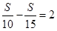，解得S=60，因此，速度为15千米/时的时候，所需时间为4小时，说明早上7点出发，如果中午12点到，则速度应为60/5=12千米/时。
解法二：题目给定的两个速度之比为10:15=2:3，路程相等，速度与时间成反比，所以时间比为3:2，一段时间为3份，另一个为2份，相差1份，由于下午1点和上午11点差了2小时，所以时间1份为2小时，一段为6小时，另一段为4小时，从而早上7点出发，12点为5小时，因此，与下午1点到相比，时间比5:6，速度之比应6:5=12:10，因此，速度应为12千米/时。
因此本题选B。
【来源】 2009年北京公务员考试《行测》真题（社招）第80题,2011年北京公务员考试《行测》真题第72题

第63题
【知识点】 基础计算
【答案】 D
【解析】 本题为基础计算。设这个整数为x，商分别为a、b、c。根据余数和为100，可得157+324+234=ax+bx+cx+100，化简为（a+b+c）x=615，x为615的约数。代入A选项，615÷44=13…43，不能整除，排除A；同理，排除B、C。因此本题选D。解法二：若该整数是偶数，分别去除157、324和234，三个余数一定是奇数、偶数、偶数，和不可能是100，所以该整数一定是奇数，排除A、C。代入B选项，157÷43=3…28，324÷43=7…23，234÷43=5…19，余数和28+23+19=70，排除。因此本题选D。
【来源】 2011年北京公务员考试《行测》真题第73题

第64题
【知识点】 最不利构造
【答案】 C
【解析】 本题为最值问题。
题干出现“至少...保证”，考查最不利问题，答案=最不利情况数+1。
根据题意，有20%的问卷未填手机号码，也就是435×20%=87份，如果抽取到这些问卷，不可能找到两个手机号码后两位相同的被调查者；另外，有电话号码的问卷中，如果末两位为00-99的问卷每个号码抽一份，也就是100份，也不可能找到两个手机号码后两位相同的被调查者，这就意味着，抽取到87+100=187份调查问卷以后，仍然找不到两个手机号码后两位相同的被调查者，属于最坏的情况，然后，再任抽取1张，一定保证和187份中的一份手机号码后两位相同，所以至少抽取188份才能保证。因此本题选C。
【来源】 专项模考-数量（四）第25题,2011年北京公务员考试《行测》真题第74题,专项模考-数量（四）第25题

第65题
【知识点】 基本方程（组）
【答案】 A
【解析】 本题为基本方程问题。设第三次得分为x，第四次得分为y，根据比前两次的平均分多2分，可知前两次的和为x+y-4，同理，后两次的和为x+y+4。由比前三次平均分多3分，可得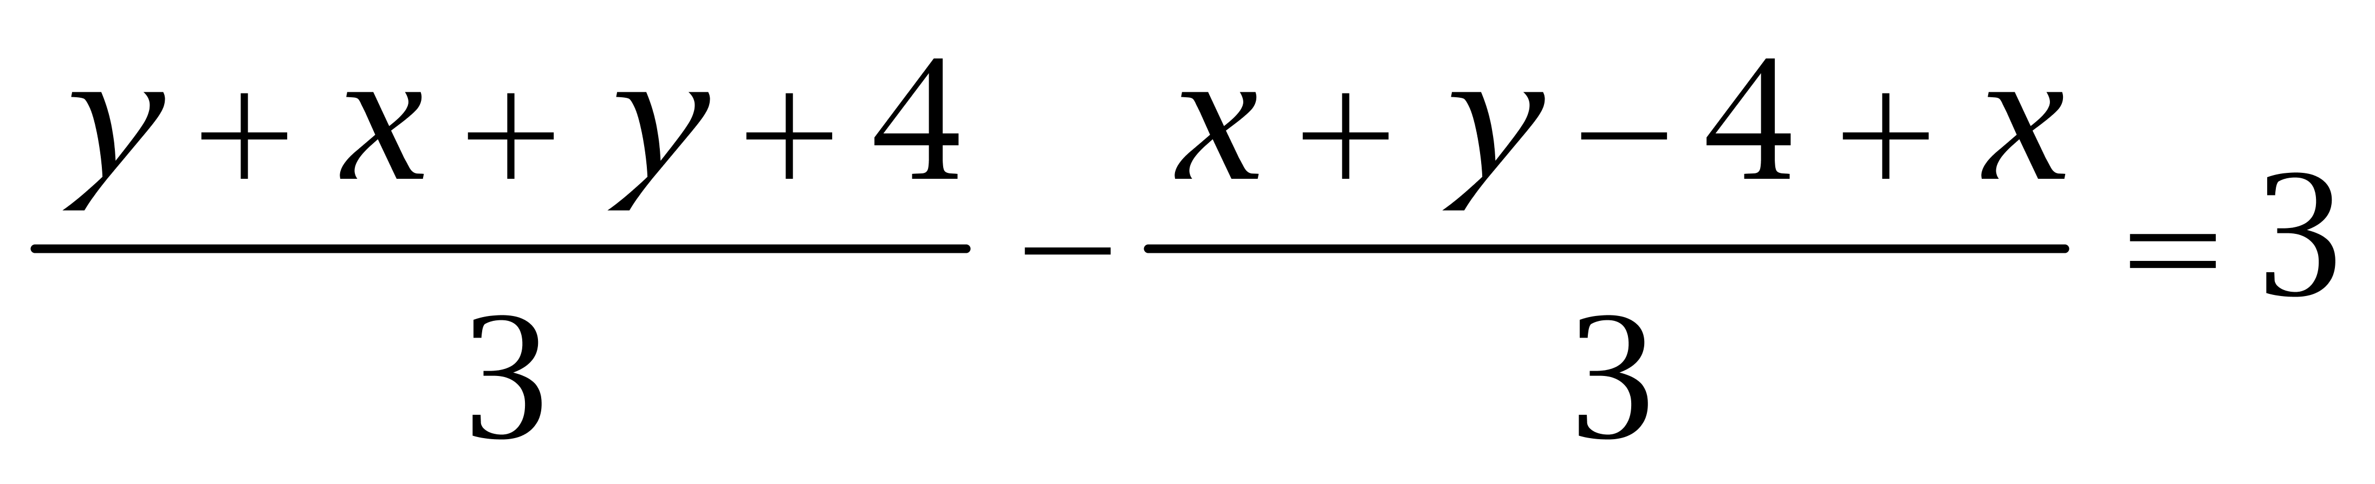，化简有y-x=1，即第四名比第三名多1分。因此本题选A。
【来源】 2011年北京公务员考试《行测》真题第75题

第66题
【知识点】 排列组合基本原理
【答案】 D
【解析】 本题为排列组合问题。
随机抽取4个杯子，要想混合后溶液浓度为50%，则需拿2杯酒精和2杯纯水（浓度=（10+10）/40=50%），从6个酒精杯子中选2个，有C（6，2）=15种情况，从4个纯水杯子中选2个，有C（4，2）=6种情况，根据分步乘法原理，有15×6=90种情况。同理，要想混合后溶液浓度为75%，则需要拿3杯酒精和1杯纯水（浓度=（10+10+10）/40=75%），有C（6，3）×C（4，1）=80种情况，则可能性之比=90：80=9:8。因此，本题选D。
【来源】 2011年北京公务员考试《行测》真题第76题

第67题
【知识点】 其他趣味杂题
【答案】 B
【解析】 本题为趣味杂题。第一次排队时所报的数即第一次排队时所在的位置，逐次分析：
第1次报数，报偶数的人可以留下，剩下的数为2、4、6、8……，均能被2整除；
第2次报数，报偶数的人可以留下，剩下的数为4、8、12、16……，均能被2²整除；
第3次报数，报偶数的人可以留下，剩下的数为8、16、24、32……，均能被2³整除。依此类推，最后剩下的数一定能被2的n次方整除，在150以内n最大为7，此时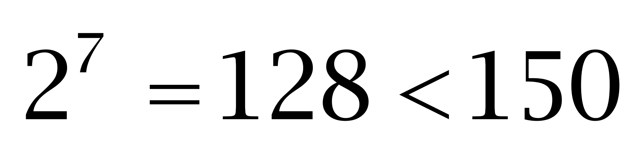，故他在第一次排队时应在队列的第128位。因此本题选B。
【来源】 2011年北京公务员考试《行测》真题第77题

第68题
【知识点】 穷举构造
【答案】 D
【解析】 本题为最值问题。
设有职工x名职工参加踢毽子比赛，根据题意可得：76x-88=74（x-1），解得x=7，共踢了76×7=532个。若要踢得最快的职工踢得最多，则其他职工踢得尽可能少。设最快的职工最多可以踢y个，除去踢88个的那名员工，其他5名员工尽可能少，均为70个，则有532=y+88+70×5，解得y=94。因此本题选D。
【来源】 2011年北京公务员考试《行测》真题第78题

第69题
【知识点】 不定方程(组)
【答案】 B
【解析】 本题为不定方程问题，设书包、计算器、钢笔数量分别为x、y、z，则有16x+10y＋7z=150，因为16x、10y、150均为偶数，所以7z为偶数，故z为偶数，由钢笔最少，令z=2，则有16x+10y+7×2=150，化简得16x+10y=136。10y尾数为0，则16x尾数为6，由书包最多，可知x＞2，故x=6，解得y=4，符合题意。故计算器比钢笔多4-2=2个。因此本题选B。
【来源】 2011年北京公务员考试《行测》真题第79题

第70题
【知识点】 排列几何
【答案】 A
【解析】 本题为排列组合问题。在正八面体中，如下图所示，假设最上面顶点为A，最下面顶点为B，要从A到B，须先经过中间平面上的四个点1、2、3、4，然后再到达B点。假设从A先到点1，由于必须保证“走过所有8个面的至少1条边”，接下来只能有1-2-3-4-B或者1-4-3-2-B两条路线，同理，由A先到点2、或者点3、或者点4以后，第二步都会有两条路线，所以共有4×2=8种路线。因此本题选A。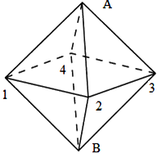
【来源】 2011年北京公务员考试《行测》真题第80题

第71题
【知识点】 牛吃草问题
【答案】 D
【解析】 本题为牛吃草问题。根据题意，可得方程组：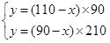解得万立方米，意味着每年森林木材的增加量为75万立方米。使这片森林可持续开发，必须保证森林木材原有量不能越来越少，也就是每年的开采量不能大于每年森林木材的增加量，也就是不能超过75万立方米，因此本题选D。
【来源】 5.15今日作业第11题,08.07今日作业-数量关系第20题,2011年北京公务员考试《行测》真题第81题,2.26今日作业-数量关系第20题,6.11今日作业-数量关系第20题,09.03今日作业-数量关系第20题,2019年4月14日山东省黄河水利委员会《职业能力测验》真题第31题

第72题
【知识点】 基础费用
【答案】 D
【解析】 本题为费用问题，赋值，设总进货数为4。设单个商品的采购成本为100，原售价为x，&quot;毛利润为采购成本的60%”的意思是，收入是采购成本的1.6倍，即400×1.6＝640，则可以得到：2x＋0.8x＋0.4x＝640，解得x＝200。如果不打折，则利润为100＝成本，所以是100%的利润。因此本题选D。
【来源】 2011年北京公务员考试《行测》真题第82题

第73题
【知识点】 最不利构造
【答案】 D
【解析】 本题为最值问题。
题干出现“至少...保证”，考查最不利原则问题，答案=最不利情况数+1。
构造最糟糕情况，在不找零的情况下凑不出12元的最糟糕情况，最糟糕的情况为2个空的、8个10元钱的、1个1元的，共计11个，根据最不利加1可知最少应取出12个信封。因此本题选D。
【来源】 2011年北京公务员考试《行测》真题第83题

第74题
【知识点】 相遇追及
【答案】 C
【解析】 本题为行程问题。假设甲乙二人开始在A点、B点，如下图所示。设正六边形边长100，则甲乙两人之间的跑道长300米，根据题意，第一次相遇时，甲比乙多跑了60米，可知甲跑了180米，乙跑了120米，因此甲乙速度之比为3∶2，所以当甲跑三圈时，乙跑两圈，两人都回到起始点A、B，故直线距离为200米，因此本题选C。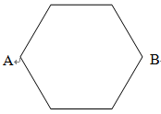
【来源】 2011年北京公务员考试《行测》真题第84题

第75题
【知识点】 年龄问题
【答案】 B
【解析】 本题为年龄问题。父亲的年龄是4的倍数，母亲的年龄是5的倍数，他们之间有一个关系，母亲年龄比父亲年龄的3/4大7岁。令父亲年龄为44岁，则母亲年龄为40岁，儿子年龄为15岁。完全满足题意，则父亲44岁，母亲40岁，儿子15岁。设x年后，父亲年龄是儿子的2倍，则2（15＋x）＝44＋x，解得x＝14。因此本题选B。
【来源】 2011年北京公务员考试《行测》真题第85题

第76题
【知识点】 数量类
【答案】 D
【解析】 本题属于数量类，主要考查笔画数。
第一组图形中汉字的笔画数依次为3、3、6，3+3=6；
第二组图形中汉字的笔画数依次为4、9，问号处汉字的笔画数应为4+9=13。
因此本题选D。
【来源】 2011年北京公务员考试《行测》真题第86题

第77题
【知识点】 复合类（图形）
【答案】 D
【解析】 本题属于复合类，主要考查样式运算和旋转。
题干左边：图1与图2先相加后逆时针旋转90°可以得到图3；
题干右边应用上述规律可得D项。
因此本题选D。
【来源】 2011年北京公务员考试《行测》真题第87题

第78题
【知识点】 样式类
【答案】 B
【解析】 本题属于样式类，主要考查样式遍历。
题干每组图形中，所有的相似元素都出现2次。
第二组图形出现了2个黑圆、1个四角星、1个五角星，需要1个四角星、1个五角星。
因此本题选B。
【来源】 2011年北京公务员考试《行测》真题第88题

第79题
【知识点】 位置类
【答案】 C
【解析】 本题属于位置类，主要考查旋转。
A项图形经过旋转可以得到B项和D项的图形，而C项图形不能经过旋转得到。
因此本题选C。
【来源】 2011年北京公务员考试《行测》真题第89题

第80题
【知识点】 数量类
【答案】 C
【解析】 本题属于数量类，主要考查线数量和素数量。
图形均由外框线段与内部元素组成。
A、B、D项中相同元素的数量与外部线段数相等，
C项中五角星的个数与外框线段数不等。
因此本题选C。
【来源】 2011年北京公务员考试《行测》真题第90题

第81题
【知识点】 翻译推理
【答案】 D
【解析】 本题属于翻译推理，主要考查单句翻译。
翻译题干：①教练→冠军。
A项：该项可翻译为：教练→冠军，与题干一致，可以推出；
B项：该项可翻译为：-冠军→-教练，是①的逆否等价命题，可以推出；
C项：该项可翻译为：教练→冠军，与题干一致，可以推出；
D项：该项可翻译为：冠军→教练，肯定了①的后件，肯后只能推出可能性结论，不必然推出'有资格当国家体操队教练”。
因此本题选D。
【来源】 2011年北京公务员考试《行测》真题第91题

第82题
【知识点】 论证类
【答案】 A
【解析】 本题属于论证类，主要考查演绎论证。
论点：2011年国产手机的销售量会超过进口手机。
论据：2009年比2007年国产手机销售量增加，市场份额扩大，成本不断降低。
A项：增加新论据。该项说明2009年以后市场对国产手机的需求仍将持续上升，使论点成立的可能性增加，具有加强作用；
B项：不确定选项。该项说明消费者的增加会提高手机的整体销量，但是并不能确定国产手机的销量一定大于进口手机，排除；
C项：不明确选项。该项指出某新型国产智能手机即将投放市场，但其销量如何不确定，排除；
D项：不明确选项。该项指出品牌会影响销售量，但这里的品牌手机是国产手机还是进口手机并不确定，排除。
因此本题选A。
【来源】 2011年北京公务员考试《行测》真题第92题,2015年山西阳泉事业单位考试《职业能力倾向测验》真题（部分）第64题

第83题
【知识点】 平行结构
【答案】 C
【解析】 本题属于归纳推理，主要考查可以推出。
题干的推理形式为：a（讲真话）→b（富人反对），-a（讲假话）→-b（穷人反对）。a（讲真话）或-a（讲假话），所以，b（富人反对）或-b（穷人反对）。
A项：，a（生物）→b（空气），a（生物）→c（水分），-b（没有空气）或-c（没有水分），所以，-a（没有生物），与题干推理形式不同，排除；
B项：a（加压）→b（体积变小），c（降温）→b（体积变小），a（加压）或c（降温），所以，b（体积变小），与题干推理形式不同，排除；
C项：a（天下雨）→b（地会湿），-a（天不下雨）→-b（地不一定会湿），a（天下雨）或-a（天不下雨），所以，b（地会湿）或-b（地不一定会湿），与题干推理形式相同，符合；
D项：a（刺激老虎）→b（老虎要吃人），-a（不刺激老虎）→b（老虎要吃人），a（刺激老虎）或-a（不刺激老虎），总之，b（老虎要吃人），与题干推理形式不同，排除。
因此本题选C。
【来源】 2011年北京公务员考试《行测》真题第93题

第84题
【知识点】 归纳推理
【答案】 B
【解析】 本题属于归纳推理，主要考查可以推出。
A项：这个人也可能是其他公安局的警察，该项表述过于绝对，排除；
B项：无法仅从题干信息判定此人是否为该公安局的警察，所以只能得出可能性结论，即'这个人可能是该公安局的警察”，可以推出；
C项：这个人可能是该公安局的警察，该项表述过于绝对，排除；
D项：这个人可能是来办事的警察，也可能是在该公安局上班的警察，该项表述过于绝对，排除。
因此本题选B。
【来源】 2011年北京公务员考试《行测》真题第94题,2019年8月4日沈阳市高校毕业生基层公共岗位服务计划人员《行政职业能力测验》第74题

第85题
【知识点】 翻译推理
【答案】 D
【解析】 本题属于翻译推理，主要考查复句翻译。
翻译题干：①仓廪实或衣食足→知礼节或知荣辱；
②知礼节或知荣辱→国富或民强；
③民强→百业兴；
④-国富且-百业兴；
①②递推可得：⑤仓廪实或衣食足→国富或民强。
'-百业兴”结合③否后否前可得'-民强”；'-民强”且'-国富”否定了⑤的后件，否后必否前可得：-（仓廪实或知荣辱），即'-仓廪实且-知荣辱”。
因此本题选D。
【来源】 2011年北京公务员考试《行测》真题第95题

第86题
【知识点】 翻译推理
【答案】 B
【解析】 本题属于翻译推理，主要考查单句翻译。
①'并非任何战争都必然导致自然灾害”可以转换为：有的战争可能不导致自然灾害；
②'不可能有不阻碍战争的自然灾害”可以转换为：必然没有不阻碍战争的自然灾害，即任何自然灾害都必然阻碍战争。
因此本题选B。
【来源】 2011年北京公务员考试《行测》真题第96题

第87题
【知识点】 翻译推理
【答案】 C
【解析】 本题属于翻译推理，主要考查单句翻译。
翻译题干（1）萨尔斯大学女生→爱吃奶油蛋糕；（2）爱吃奶油蛋糕→嫌自己胖；（3）在意评论→萨尔斯大学女生。
联立（1）、（2）、（3）可得（4）在意评论→萨尔斯大学女生→爱吃奶油蛋糕→嫌自己胖。
在意评论的嫌自己胖，但不确定是否真胖，Ⅰ不能得出；ⅡⅢ都可以推出。
因此本题选C。
【来源】 2011年北京公务员考试《行测》真题第97题

第88题
【知识点】 翻译推理
【答案】 A
【解析】 本题属于翻译推理，主要考查单句翻译。
A项：'并非所有灵长类动物大脑都具有额叶皮质”等价于'有的灵长类动物大脑没有额叶皮质”，'这是不必然的”，即'所有灵长类动物大脑可能都具有额叶皮质”，与题干一致，可以推出；
B项：由题干可知，'所有灵长类动物大脑都可能具有额叶皮质”是可能性结论，而该项的表述是必然的，排除；
C项：由题干可知，'所有灵长类动物大脑都可能具有额叶皮质”是可能性结论，而该项的表述是必然的，排除；
D项：该项可转化为：有的灵长类动物大脑可能没有额叶皮质，从题干无法必然推出，排除。
因此本题选A。
【来源】 2011年北京公务员考试《行测》真题第98题

第89题
【知识点】 论证类
【答案】 A
【解析】 本题属于论证类，主要考查举例归纳论证。
论点：志远中学比一中的教学质量高。
论据：某年全市的文理科高考状元都是志远私立高中的学生。
A项：切断联系。该项否定了教学质量高与高考状元之间的关系，具有削弱作用；
B项：增加反向论据。该项指出志远中学的平均成绩低于一中，增加一个反向论据，具有削弱作用；
C项：无关选项。该项指出志远中学薪资待遇较好，与教学质量无必然联系，排除；
D项：无关选项。该项指出志远中学学生在校学习时间长，与教学质量无必然联系，排除。
切断联系力度强于削弱论据，所以A项力度强于B项。
因此本题选A。
【来源】 2011年北京公务员考试《行测》真题第99题

第90题
【知识点】 翻译推理
【答案】 C
【解析】 本题属于翻译推理，主要考查复句翻译。
翻译题干：'王老师和邱老师至多一人”可翻译为：-王老师或-邱老师。
校长不同意，则校长的意思是：-（-王老师或-邱老师）=王老师且邱老师，即两位老师都可以被推荐为候选人。
因此本题选C。
【来源】 2011年北京公务员考试《行测》真题第100题

第91题
【知识点】 翻译推理
【答案】 A
【解析】 本题属于翻译推理，主要考查复句翻译。
翻译题干：①与流感患者接触→被隔离；
②被隔离→接触过徐；
①②递推可知：③与流感患者接触→被隔离→接触过徐。
A项：'有人没接触过流感患者”否定了③的前件，否前推出可能性结论，所以可能有人接触过徐，可以推出；
B项：题干未提及徐海华是否是流感患者，排除；
C项：该项可翻译为：接触过徐→被隔离，肯定了②的后件，肯后得不出必然结论，排除；
D项：题干未提及流感患者是否与徐海华接触过，排除。
因此本题选A。
【来源】 2011年北京公务员考试《行测》真题第101题

第92题
【知识点】 真假推理
【答案】 D
【解析】 本题属于真假推理，主要考查反对关系。
甲：&quot;这些小演员中有些是北京人。” 有些S是P
丙：&quot;这些小演员中有些不是北京人。” 有些S不是P
甲和丙的判断为反对关系。根据&quot;两个有的，必定一真”及题干的真假限定，乙的话一定为假，由此可知李欣欣是北京人，所以甲的话为真，丙的话为假；丙的话为假，则丙的话的矛盾命题为真，即&quot;所有演员是北京人”。
因此本题选D。
【来源】 2011年北京公务员考试《行测》真题第102题

第93题
【知识点】 翻译推理
【答案】 B
【解析】 本题属于翻译推理，主要考查复句翻译。
翻译题干：①要么V，要么X（V和X有且只能有1个）；
②-V→-U；
③W→X；
④Y且Z→W；
⑤U且Z。
U结合②否后否前可得：V；V结合①可知：-X；-X结合③否后否前可得：-W；-W结合④否后否前可得：-（Y且Z），即-Y或-Z，已知Z，则-Y。
因此本题选B。
【来源】 2011年北京公务员考试《行测》真题第103题

第94题
【知识点】 原因解释
【答案】 A
【解析】 本题属于论证类，主要考查原因解释。
艺人刘某第一次演唱会票房收入很好，第二次票房收入很不理想，门票仅售出40%。
A项：该项指出两次演唱会安排雷同，参加过第一次的人很多，他们不再参加第二次，所以第二次门票销售惨淡，可以解释；
B项：该项没有说明刘某的演唱会与另一艺人的魔术表演是否存在观众上的竞争关系，排除；
C项：题干未明确第一次没买到票的人多不多，若第一次没有买到门票的观众很多，那么第二次演唱会门票销售会很好，不能解释，排除；
D项：'很多上海人不愿参加”不能解释其他地区的观众是否愿意参加，排除。
因此本题选A。
【来源】 2011年北京公务员考试《行测》真题第104题

第95题
【知识点】 分析推理
【答案】 B
【解析】 本题属于分析推理，主要考查确定信息法。
根据（1）可知小周卖玩具汽车的可能情况有：周一与周二、周二与周三、周五与周六；
根据（3）可排除周五与周六的可能性，只剩下周一与周二、周二与周三，无论是哪种情况，周二下午一定会卖玩具汽车。
因此本题选B。
【来源】 2011年北京公务员考试《行测》真题第105题

第96题
【知识点】 单定义
【答案】 D
【解析】 本题属于单定义中的要件型，主要考查“种差”这一个要件。
社会工作的种差是“运用科学方法助人”。
A项中“亚运会志愿者的服务”，B项中“民间组织开展的环保宣传”，C项中的“慈善拍卖会”均不属于“运用科学方法助人”，不符合定义，排除。
D项：“专业心理咨询师给中小学生义务讲课”属于“运用科学方法助人”，符合定义，当选。
因此本题选D。
【来源】 2011年北京公务员考试《行测》真题第106题

第97题
【知识点】 多定义
【答案】 A
【解析】 本题属于多定义，主要考查“辨析型”中选是的题目。
（1）内在经济：一个厂商在生产规模扩大时自身内部所引起的收益增加。
（2）外在经济：整个行业规模扩大给个别厂商带来的收益增加。
A项：稀土行业发展迅速，体现了“整个行业规模扩大”，一些开采企业运输成本和关税降低、出口量增加，体现了“个别厂商收益增加”，符合定义，当选。
B项：某茶叶生产商销售量增加，只是是一个厂商，并非“整个行业”的规模扩大，不符合定义，排除。
C项：手机生产商开始精简机构、降低成本，未体现收益是否增加，不符合定义，排除。
D项：加油站利润增加，是由于油价提升，并非“整个行业规模扩大”的结果，不符合定义，排除。
因此本题选A。
【来源】 2011年北京公务员考试《行测》真题第107题,2015年云南省怒江傈僳族自治州事业单位考试《职业能力倾向测验》真题第71题

第98题
【知识点】 单定义
【答案】 B
【解析】 本题属于单定义中的脉络型，主要考查“教育学”相关的效应定律。
扎根理论是指：在研究前没有理论假设，直接从实际观察入手，从原始资料中归纳出经验概况，然后上升到理论。
A项：“研究生为验证倒U形曲线关系”，不属于“研究前没有理论假设”，不符合定义，排除。
B项：“对女儿的连续观察研究”，体现了“在研究前没有理论假设，直接从实际观察入手”，总结出儿童认知规律，体现出“归纳出经验后上升到理论”，符合定义，当选。
C项：“基于九型人格理论做测试”，不属于“研究前没有理论假设”，不符合定义，排除。
D项：“某医疗机构改进了设备”，是具体的措施，不属于“上升到理论”，不符合定义，排除。
因此本题选B。
【来源】 2011年北京公务员考试《行测》真题第108题

第99题
【知识点】 单定义
【答案】 D
【解析】 本题属于单定义，主要考查“方式”这一个要件。
乡村旅游的方式包括：“以城市居民为目标”，“以乡村田园风光、乡村生活和乡村文化为旅游吸引物”等。
A项：“农民参观学习”，并非“以城市居民为目标”，不符合定义，排除。
B项：“爬慕田峪长城”，并非“以乡村田园风光、乡村生活和乡村文化为旅游吸引物”，不符合定义，排除。
C项：“以精美的木版年画和风筝”为旅游吸引物，不符合“以乡村田园风光、乡村生活和乡村文化为旅游吸引物”，不符合定义，排除。
D项：某市机关职工符合“以城市居民为目标”，采摘甜瓜符合“以乡村田园风光、乡村生活和乡村文化为旅游吸引物”，符合定义，当选。
因此本题选D。
【来源】 2011年北京公务员考试《行测》真题第109题,2015年云南省丽江市事业单位考试《职业能力倾向测验》真题第63题,2015年贵州铜仁市事业单位考试《职业能力倾向测验》真题第71题

第100题
【知识点】 单定义
【答案】 C
【解析】 本题属于单定义中的要件型，主要考查“原因”这一个要件。
“族群”的“原因”是：具有共同的渊源及由此延伸出的共同的文化。
A项：“大学成立的书法社团”，未体现“共同的渊源”，不符合定义，排除。
B项：“全球伊斯兰教信徒”，只是有相同的信仰，未体现“共同的渊源”，不符合定义，排除。
C项：“亚裔美国人”，体现了“共同的渊源”，具有勤奋节俭、吃苦耐劳、重视教育等优良传统，体现了“共同的文化”，符合定义，当选。
D项：“丁克一族”，未体现“共同渊源”，不符合定义，排除。
因此本题选C。
【来源】 2011年北京公务员考试《行测》真题第110题

第101题
【知识点】 单定义
【答案】 D
【解析】 本题属于单定义中的要件型，主要考查“种差”这一个要件。
技术创新的种差是：新产品或新工艺从设想产生到市场应用。
A项：“全新的组织模型”是管理方面的创新，并非“新产品或新工艺”，不符合定义，排除。
B项：“钢铁公司的先进技术，是从国际引进的”，未体现“从设想到产生”，不符合定义，排除。
C项：“果树嫁接新技术只是实现了高产”，但未体现“市场应用”，不符合定义，排除。
D项：“设计生产出高速动车组”，体现了“新产品从设想到研发”，应用到京津、武广等线，体现了“市场应用”，符合定义，当选。
因此本题选D。
【来源】 2011年北京公务员考试《行测》真题第111题

第102题
【知识点】 单定义
【答案】 A
【解析】 本题属于单定义中的脉络型，主要考查“心理学”相关的效应定律。
“睡眠效应”是指：信息的传播效果随着时间的推移发生改变。
A项：“一些创意平庸的广告”，受众由反感到产品销量上升，体现出“信息的传播效果随着时间的推移发生改变”，符合定义，当选。
B项：“青少年的行为和思想受明星的影响”，未体现“信息的传播效果随着时间的推移发生改变”，不符合定义，排除。
C项：“谈判的进展”并非“信息的传播效果”，不符合定义，排除。
D项：“学生对于三角形面积的求法，在老师反复讲后还是不能正确求出”，未体现“信息的传播效果随着时间的推移发生改变”，不符合定义，排除。
因此本题选A。
【来源】 2011年北京公务员考试《行测》真题第112题

第103题
【知识点】 单定义
【答案】 B
【解析】 本题属于单定义中的脉络型，主要考查“教育学”相关的效应定律。
鱼缸法则是指：给与他人更大空间而带来更快发展。
A项：“学生通过选修其他专业课程以提高自身素质”，并非“给予他人更大空间”，不符合定义，排除。
B项：“适时将青年干部提拨到重要岗位，使其承担重要责任”，体现了“给予青年干部更大空间而带来更快发展”，符合定义，当选。
C项：“父母千方百计把孩子留在身边”，并未“给予孩子更大空间”，不符合定义，排除。
D项：“西部城市到沿海地区招聘人才”，是为了拓宽招聘渠道，并非“给予他人更大空间”，不符合定义。
因此本题选B。
【来源】 2011年北京公务员考试《行测》真题第113题

第104题
【知识点】 单定义
【答案】 C
【解析】 本题属于单定义中的脉络型，主要考查“数学统计”相关的知识。
小数法则是指：将小样本中某事件的概率分布看成是总体分布，抓住问题的某个特征直接推断结果。
A项：“掷硬币连续10次出现正面”，小样本中出现正面的概率是100%，而第11次出现正面的概率仍是50%，不满足“用小样本的概率代替总体分布”，不符合定义，排除。
B项：根据基金经理前两年的业绩情况，无法推测今年的表现，不满足“抓住某个特征直接推断结果”，不符合定义，排除。
C项：“以100个路人会说英语的概率作为全北京市的人会说英语的概率”，满足“将小样本中某事件的概率分布看成是总体分布”，且结果是直接推断得出的，符合定义，当选。
D项：“从牛市中随机选取一只股票，其上涨可能性大于下跌可能性”，属于用总体概率推测小样本概率，不符合定义。
因此本题选C。
【来源】 2011年北京公务员考试《行测》真题第114题

第105题
【知识点】 单定义
【答案】 B
【解析】 本题属于单定义中的脉络型，主要考查“法学”相关的知识。
避风港原则是指：网络服务提供者提供搜索或链接服务时，接到权利人的通知书后；根据规定断开与侵权的作品链接的，不承担赔偿责任。
A项：“网站在线播放视频并注明来源”，未体现“接到权利人的通知后断开链接”，不符合定义，排除；
B项：网站为用户提供上传存储空间，体现了“网络服务提供者提供搜索或者链接服务”，接到动画片所有权人（权利人）的通知后及时删除，体现了“根据相关规定断开链接”，符合定义，当选。
C项：在收到诉状后删除，并非“接到权利人的通知书后”，不符合定义，排除。
D项：网友并非“网络服务提供者”，且受到网站管理员警告，也非“接到权利人通知书”，不符合定义，排除。
因此本题选B。
【来源】 2011年北京公务员考试《行测》真题第115题

第106题
【知识点】 基期量计算
【答案】 C
【解析】 本题为基期量计算问题。
定位图形材料可知，2005年全社会固定资产投资为2827.2亿元，比2004年增长了11.8%，根据公式可知，2004年全年北京市完成全社会固定资产投资为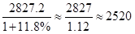亿元，C选项最接近。

因此本题选C。
【计算方法】

【来源】 2011年北京公务员考试《行测》真题第116题

第107题
【知识点】 两期比重差
【答案】 A
【解析】 本题为两期比重差问题。
定位文字材料第一段和第二段可知，2009年全年北京市完成全社会固定资产投资4858.4亿元，比上年增长26.2%。分登记注册类型看，国有内资单位完成投资2316.8亿元，比上年增长66.8%。根据公式可知， 2009年国有内资单位完成的投资在北京市全社会固定资产投资总额中的比重-2008年比重=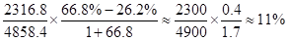，即上升11个百分点，A选项最接近。

因此本题选A。
【计算方法】
【注意点】选项差距大，可直接截取两位计算。

【来源】 2011年北京公务员考试《行测》真题第117题

第108题
【知识点】 基期倍数
【答案】 C
【解析】 本题为基期倍数问题。
定位文字材料第一段可知，2009年，交通运输投资698.6亿元，增长15.6%，公共服务业投资434.5亿元，增长49%。可见2008年北京市交通运输投资额大约是公共服务投资额的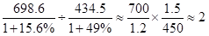倍，C选项最接近。

因此本题选C。
【注意点】选项差距大，可直接截取两位计算。

【来源】 2011年北京公务员考试《行测》真题第118题

第109题
【知识点】 现期比重
【答案】 D
【解析】 本题为现期比重问题。
定位文字材料第三段和第四段可知，北京市第一产业投资57.4亿元，农村投资完成480.2亿元。可见农村第一产业投资一定少于57.4亿元，则第二、三产业投资一定大于480.2-57.4=422.8亿元，根据公式 可知，2009年农村投资中，第二、三产业投资占比大于
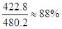，即超过88%。

因此本题选D。
【计算方法】

【来源】 2011年北京公务员考试《行测》真题第119题

第110题
【知识点】 综合分析
【答案】 B
【解析】 本题为综合分析问题。
A选项，定位图形材料可知，2002—2005年的北京全社会固定资产投资额分别为2827.2亿元、3371.5亿元、3966.6亿元、3845.5亿元、4858.4亿元，可见2005—2009年北京全社会固定资产投资年均完成投资额为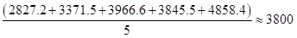亿元＜4000亿元，即2005—2009年北京全社会固定资产投资年均完成投资额低于4000亿元，错误；

B选项，定位文字材料第一段和第二段可知，2009年北京市全社会固定资产投资4858.4亿元，比上年增长26.2%；外商及港澳台完成投资445.2亿元，增长5.9%。根据公式可知，2008年北京市外商及港澳台投资额占固定资产投资比重为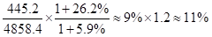，可见2008年北京市外商及港澳台投资额超过固定资产投资的一成，正确；

C选项，根据文字材料第三段可知，第一产业投资57.4亿元，增长1倍；第二产业投资411.4亿元，增长6.6%，其中工业投资406.2亿元，增长6.7%；第三产业投资4389.5亿元，增长27.8%。根据公式可知，第一产业同比增长额为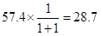亿元；第二产业同比增长额为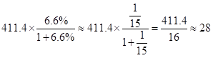亿元；第三产业同比增长额为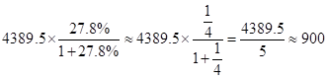亿元，可见第三产业同比增长额最大，约900亿元，而不是第一产业，错误；

D选项，根据文字材料第一段和第三段可知，2009年全年北京市完成全社会固定资产投资4858.4亿元，比上年增长26.2%。第三产业投资4389.5亿元，增长27.8%。根据公式可知，当a%＞u%，比重上升，反之则下降。可见27.8%＞26.2%，即第三产业投资的增长速度快于全社会固定资产投资的增长速度，则2009年第三产业投资额所占比重高于2008年，错误。

因此本题选B。
【计算方法】，，。

【知识点】A选项，现期平均数；B选项，基期比重大小比较；C选项，增长量大小比较；D选项，两期比重大小比较。

【来源】 2011年北京公务员考试《行测》真题第120题

第111题
【知识点】 现期平均数
【答案】 C
【解析】 本题为现期平均数问题。
定位表格材料可知，2008年我国职业培训机构结业学生人数为57209955人，学校数为162049所，可见平均每所结业学生人数为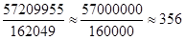人，C选项最接近。

因此本题选C。
【注意点】选项差距大，截取两位计算。

【来源】 2011年北京公务员考试《行测》真题第121题

第112题
【知识点】 现期比重大小比较
【答案】 A
【解析】 本题为现期比重大小比较问题。
定位表格材料，根据公式 可知，2008年教育部门和集体办职工技术培训学校教职工中专任教师比重为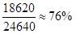，民办职工技术培训学校教职工中专任教师比重为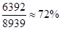，民办农村成人文化技术培训学校（机构）中专任教师比重为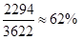，其他部门办其他培训机构(含社会培训机构) 中专任教师比重为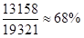。可见最高的是教育部门和集体办职工技术培训学校中专任教师比重，为76%。

因此本题选A。
【计算方法】

【来源】 2011年北京公务员考试《行测》真题第122题

第113题
【知识点】 现期倍数
【答案】 B
【解析】 本题为现期倍数问题。
定位表格材料可知，职工技术培训学校的注册学生人数为2675288人，教职工人数为44962人，职工技术培训学校数为3385所，可见2008年，平均每所职工技术培训学校（机构）的注册学生人数约为教职工人数的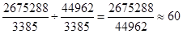倍。

因此本题选B。

【来源】 2011年北京公务员考试《行测》真题第123题

第114题
【知识点】 现期平均数大小比较
【答案】 A
【解析】 本题为现期平均数大小比较问题。
定位表格材料可知，平均数=总量/个数，
A选项：教育部门和集体办职工技术培训学校注册学生数为1033272人，学校数为1318所，则其平均每所机构注册学生人数为1033272/1318≈784人；
B选项：民办职工技术培训学校注册学生数为303568人，学校数为1055所，则其平均每所机构注册学生人数为303568/1055≈288人；
C选项：民办农村成人文化技术培训学校（机构）注册学生数为261998人，学校数为930所，则其平均每所机构注册学生人数为261998/930≈282人；
D选项：其他部门办其他培训机构（含社会培训机构）注册学生数为1679721人，学校数为2386所，则其平均每所机构注册学生人数为1679721/2386≈704人。可见平均每所机构注册学生人数最多的教育部门和集体办职工技术培训学校，约784人。

因此本题选A。
【计算方法】平均数=总量/个数

【来源】 2011年北京公务员考试《行测》真题第124题

第115题
【知识点】 综合分析
【答案】 D
【解析】 本题为综合分析问题。
A选项，定位表格材料可知，农村成人文化技术培训（机构）的专任教师为100725人，学校数为137827所，根据公式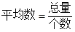可知，2008年平均每所农村成人文化技术培训学校（机构）的专任教师为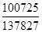，直除首位不能商1，即平均每所专任教师不到1人，错误；

B选项，定位表格材料可知，其他培训机构中民办机构所占比重最高，正确；
C选项，定位表格材料可知，农村成人文化技术培训学校数为137827所，全国职业技术培训机构学校数为162049所，根据公式 可知，2008年农村成人文化技术培训学校在全国职业技术培训机构中的比重为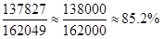，可见2008年农村成人文化技术培训学校在全国职业技术培训机构中的比重高于八成五，正确；

D选项，定位表格材料可知，民办职业技术培训机构专任教师数量为6302+2294+97986≈107000人，教育部门和集体办职业技术培训机构专任教师数量为18620+96191+8600≈120000人，107000人＜120000人，可见2008年民办职业技术培训机构专任教师数量小于教育部门和集体办职业技术培训机构，错误。
因此本题选D。
【计算方法】， 。

【知识点】A选项，现期平均数；B选项，现期比重大小比较；C选项，现期比重大小比较；D选项，简单计算比较。

【来源】 2011年北京公务员考试《行测》真题第125题

第116题
【知识点】 基础增长率
【答案】 C
【解析】 本题为基础增长率问题。
定位柱状图材料可知，2009年粮食产量为53082万吨，2008年粮食产量为52871万吨。根据公式可知，2009年粮食产量比上年增长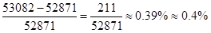，C选项最接近。
因此本题选C。
【计算方法】
【注】该题也可以直接读数，定位文字材料第二段“全年粮食产量53082万吨，比上年增加211万吨，增产0.4%。”

【来源】 2011年北京公务员考试《行测》真题第126题

第117题
【知识点】 增长量大小比较
【答案】 D
【解析】 【解析一】本题为增长量大小比较问题。
定位文字材料第三段可知，2009年，油料产量3100万吨，增产5.0％。糖料产量12200万吨，减产9.1％。烤烟产量280万吨，增产6.7％。茶叶产量135万吨，增产7.1%。A选项糖料不仅没增长还减少，直接排除；根据公式可知，烤烟增产量为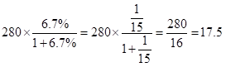万吨（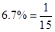），茶叶增产量为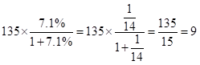万吨（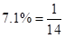），油料增产量为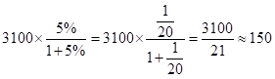万吨（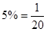），可见油料增产量最多，约150万吨。
因此本题选D。
【解析二】增长量比较类问题，现期值大，增长率大，则增长量大，一般情况下可以忽略分母，直接比较现期值×增长率的大小即可，很明显糖料增长率为负值，直接排除；其余三者的增长率相差较小，油料的现期量相较其他二者极大，因此其对应的增长量大，因此油料增产量最多，因此本题选C。
【计算方法】，，则。增长量比较类问题，现期值大，增长率大，则增长量大。
【来源】 2011年北京公务员考试《行测》真题第127题

第118题
【知识点】 两期比重差
【答案】 B
【解析】 本题为两期比重差问题。
定位柱状图材料可知，2009年粮食产量为53082万吨，2008年粮食产量为52871万吨。根据公式可知，2009年粮食产量比上年增长。定位文字材料第二段可知，2009年，全年粮食产量53082万吨。秋粮产量37420万吨，减产0.6％。根据公式
可知。2009年秋粮产量在全年粮食产量中的比例-上年比例=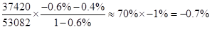，可见减少了0.7%。

因此本题选B。
【计算方法】

【来源】 2011年北京公务员考试《行测》真题第128题

第119题
【知识点】 基期平均数
【答案】 A
【解析】 本题为基期平均数问题。
定位文字材料第一段可知，2009年全年粮食种植面积10897万公顷，比上年增加217万公顷，可见2008年粮食种植面积为10897-217=10680万公顷，根据柱状图可知，2008年粮食产量为52871万吨。根据公式单位面积产量=粮食产量/产量可知，2008年粮食的单位面积产量为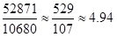吨/公顷，A选项最接近。

因此本题选A。
【注意点】选项差距小，截取三位计算。

【来源】 2011年北京公务员考试《行测》真题第129题

第120题
【知识点】 综合分析
【答案】 D
【解析】 本题为综合分析问题。
A选项，定位柱状图可知，2005年粮食产量为48402万吨，2009年粮食产量为53082万吨，根据公式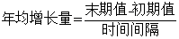可知，2005-2009年平均粮食产量增长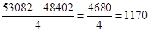万吨，即年均粮食增产量大于1000万吨，错误；

B选项，定位柱状图可知，2008年粮食产量为52871万吨，2007年粮食产量为50160万吨，根据公式可知，2008年粮食产量增长率为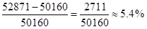，即2008年粮食产量增长率低于6%，错误；

C选项，定位柱状图可知，2005年粮食产量为48402万吨，2006年粮食产量为49804万吨，2007年粮食产量为50160万吨，2008年粮食产量为52871万吨，2009年粮食产量为53082万吨。简单计算可知，2008年的粮食增长量远大于其他年份，约2700万吨，而每年粮食产量数值差别不大，所以增长最快的是2008年，错误；
D选项，定位文字材料第二段可知，2009年，早稻产量3327万吨，增产5.3％。根据公式可知，2008年早稻产量为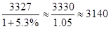万吨，约3160万吨，正确。

因此本题选D。
【计算方法】，。

【知识点】A选项，年均增长量；B选项，基础增长率；C选项，增长率大小比较；D选项，基期量计算。

【来源】 2011年北京公务员考试《行测》真题第130题

第121题
【知识点】 简单计算比较
【答案】 C
【解析】 本题为简单计算比较问题。
定位表格材料可知，2009年辽宁、河北、海南和广西单位GDP能耗和单位工业增加值能耗相差分别为2.257-1.439=0.818吨，2.999-1.640=1.359吨，2.613-0.850=1.763吨，2.235-1.057=1.178吨。可见相差最大的是海南，为1.763吨。
因此本题选C。

【来源】 2011年北京公务员考试《行测》真题第131题

第122题
【知识点】 增长量大小比较
【答案】 A
【解析】 【解析一】本题为增长量大小比较问题。
定位表格材料最后两列可知，2009年辽宁、天津、上海、广东每万元GDP耗电量分别为1119.99千瓦时、782.88千瓦时、808.49千瓦时、1002.09千瓦时，增长率分别为-6.82%、-8.49%、-6.39%、-6.13%。根据公式可知，2009年辽宁、天津、上海、广东每万元GDP耗电量增长量分别为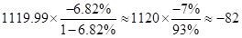千瓦时，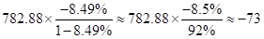千瓦时，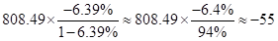千瓦时，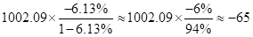千瓦时，可见下降最多的是辽宁，约下降82千瓦时。

因此本题选A。
【解析二】增长量比较类问题，现期值大，增长率大，则增长量大，一般情况下可以忽略分母，因为四者均为下降，则忽略负号，很明显辽宁现期值和增长率均高于上海、广东，排除C、D；用公式计算比较A、B选项即可。
【计算方法】，，则。增长量比较类问题，现期值大，增长率大，则增长量大。

【计算方法】

【来源】 2011年北京公务员考试《行测》真题第132题

第123题
【知识点】 现期量计算
【答案】 A
【解析】 本题为现期量计算问题。
定位表格材料可知，2009年北京的万元GDP能耗为0.606吨标准煤，同比下降5.76%。要降到0.55吨标准煤以下，则需要降低0.606-0.55=0.056吨标准煤，若保持与2009年相同的降幅，需要下降0.606×5.76%≈0.03吨标准煤，0.03×2=0.06＞0.056，可见需要两年，即2011年万元GDP能耗可以0.55吨标准煤以下。
因此本题选A。

【来源】 2011年北京公务员考试《行测》真题第133题

第124题
【知识点】 直接读数比较
【答案】 D
【解析】 本题为直接读数比较问题。
定位表格材料可知，2009年单位GDP能耗排前五位的分别是河北、辽宁、山东、广西、海南；单位工业增加值能耗排前五位的分别是河北、海南、辽宁、广西、山东；单位GDP电耗排前五位的分别是河北、广西、浙江、辽宁、江苏，可见均排前五位的地区有三个，即河北、辽宁、广西。
因此本题选D。

【来源】 2011年北京公务员考试《行测》真题第134题

第125题
【知识点】 综合分析
【答案】 B
【解析】 本题为综合分析问题。
A选项，定位表格材料可知，2009年浙江单位工业增加值能耗为1.123吨标准煤，增长率为-4.96%，江苏单位工业增加值能耗为1.107吨标准煤，增长率为-10.17%。根据公式可知，2008年浙江单位工业增加值能耗为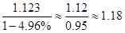吨标准煤，2008年江苏单位工业增加值能耗为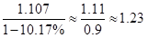吨标准煤，1.18吨标准煤＜1.23吨标准煤，可见浙江单位工业增加值低于江苏，错误；

B选项，定位表格材料可知，2009年单位GDP能耗最高地区是河北，为1.640吨标准煤／万元，最低地区是北京，为0.606吨标准煤／万元，所以最高地区是最低地区的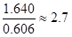倍，即最高地区单位GDP能耗是最低地区的2倍以上，正确；

C选项，定位表格材料可知，江苏的单位GDP能耗和电耗降幅分别为5.17%和5.50%，海南的单位GDP能耗和电耗降幅分别为2.81%和2.61%，广东的单位GDP能耗和电耗降幅分别为4.27%和6.13%，江苏、海南的单位GDP能耗和电耗降幅都比广东省更接近，错误；
D选项，定位表格材料可知，其他省份单位GDP电耗与1000相差较远，且变化率较小。单位GDP电耗千度以上的省市关键看2009年在900多度附近的省份在2008年是否能达到千度以上。根据公式可知，山东2008年电耗为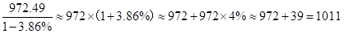千瓦时，可见2008年万元GDP电耗在千度以上的省市区数和2009年明显不同，错误。

因此本题选B。
【计算方法】；增长率小于5%，可以利用除化乘。

【知识点】A选项，基期量大小比较；B选项，现期倍数；C选项，直接读数比较；D选项基期量计算。

【来源】 2011年北京公务员考试《行测》真题第135题

二、多选题
第1题
【知识点】 毛泽东思想与中国特色社会主义理论体系
【答案】 CD
【解析】 本题考查时事政治。根据《北京市社会主义新农村建设“十一五”发展成就及“十二五”发展展望》可知，“十一五”期间，北京三农的成就主要体现在四个方面：一是农业发生了功能性变化，二是农村发生了由表及里的变化，三是农民发生了观念性变化，四是体制发生了融合性变化。D项正确。农业功能性变化在生态方面主要体现为实现了农业资源的减量化、再利用、再循环。C项正确。因此，选择CD选项。
【来源】 2011年北京公务员考试《行测》真题第26题

第2题
【知识点】 毛泽东思想与中国特色社会主义理论体系
【答案】 ACD
【解析】 本题考查时事政治。2010年12月发布的《北京市人民政府关于切实做好稳定消费价格水平保障群众基本生活有关工作的通知》中，主要从12个方面来稳定消费价格水平，其中包括强化区域合作能力，保障农产品货源供应；强化能源运行调度，做好煤电油气运协调工作；强化价格监测预警，制定各项应急预案等。因此，选择ACD选项。
【来源】 2011年北京公务员考试《行测》真题第27题

第3题
【知识点】 经济常识（其它）
【答案】 BD
【解析】 本题考查经济常识。根据《反不正当竞争法》第13条的规定，经营者不得从事抽奖式的最高奖的金额超过5000元的有奖销售。《价格法》第14条规定，经营者不得有相互串通，操纵市场价格，损害其他经营者或者消费者的合法权益的不正当价格行为。故选BD。
【来源】 2011年北京公务员考试《行测》真题第28题

第4题
【知识点】 公共管理常识
【答案】 ABCD
【解析】 本题考查管理常识。
我国政府的经济职能主要包括：①调节收入分配职能，②促进经济稳定和发展职能，③调整资源配置职能，④市场监管职能。调节收入分配和进行资源配置、引导资源流向即调节收入分配、调整资源配置的职能，制定市场规则和维护市场秩序即市场监管职能，制定财政和货币政策即进行宏观调控，促进经济稳定和发展的职能。
因此本题选ABCD。
【来源】 2011年北京公务员考试《行测》真题第29题

第5题
【知识点】 经济常识（其它）
【答案】 AC
【解析】 本题考查经济常识。我国的中央银行即中国人民银行。其主要业务包括：①货币发行业务；②对商业银行的业务，如集中存款准备金、全国清算等；③对政府的业务，如代理国库、代理国家债券发行等。故选AC。
【来源】 2011年北京公务员考试《行测》真题第30题

第6题
【知识点】 民法
【答案】 ABCD
【解析】 本题考查法律常识。公民的姓名权、肖像权、名誉权、荣誉权受到侵害的，有权要求停止侵害，恢复名誉，消除影响，赔礼道歉，并可以要求赔偿损失。故选ABCD。有疑问要解答，请在公众号“一起学公基”留言。
【来源】 2011年北京公务员考试《行测》真题第31题

第7题
【知识点】 行政法
【答案】 BCD
【解析】 本题考查《治安管理处罚法》。根据《治安管理处罚法》第十条规定，治安管理处罚的种类分为：①警告；②罚款；③行政拘留；④吊销公安机关发放的许可证。对违反治安管理的外国人，可以附加适用限期出境或者驱逐出境。不包括罚金、拘役和剥夺政治权利。因此，选择BCD选项。
【来源】 2011年北京公务员考试《行测》真题第32题

第8题
【知识点】 宪法
【答案】 ABC
【解析】 本题考查法律常识。A选项我国宪法的基本原则包括：一切国家权力属于人民的原则（人民主权原则）；保障公民权利和义务的原则；民主集中制原则；社会主义法治原则。D项属于资本主义国家的宪法原则。B选项正确。C选项正确。D选项错误。故选ABC。
【来源】 2011年北京公务员考试《行测》真题第33题

第9题
【知识点】 地理常识（其它）
【答案】 BCD
【解析】 本题考查地理常识。
A项，属于，冰川地貌是冰川在运动过程中，经侵蚀、搬运、堆积形成的地貌，受到气候条件影响，属于气候地貌范畴。
B项，C项，D项，不属于，气候地貌的特点是形成的外力作用如风化、流水、冰川、风等，在很大程度上受气候条件控制。日不落现象即极昼，是由于地球公转与黄赤交角的存在，而在南北极圈内出现的太阳24小时都在地平线以上的现象，与气候无关。潮汐是海水在天体（主要是月球和太阳）引潮力作用下所产生的周期性运动，与气候无关。极光是太阳带电粒子流进入地球磁场，在地球南北两极附近地区的高空出现的发光现象，与气候无关。
因此本题选BCD。
【来源】 2011年北京公务员考试《行测》真题第34题

第10题
【知识点】 人文常识（其它）
【答案】 ABC
【解析】 本题考查人文常识。
三希堂是清乾隆帝的书房，因其酷爱书法，在此收藏了晋朝书法家王羲之的《快雪时晴帖》、王献之的《中秋帖》和王珣的《伯远帖》。
因此本题选ABC。
【来源】 2011年北京公务员考试《行测》真题第35题

